Описательный отчет о работе отдела по делам молодежи и спорта администрации Тюльганского района
за 2017 год

СОДЕРЖАНИЕ
1.Организационная работа……………………………………………… .Стр.3-6
2.Работа с физкультурными кадры …………………………………….Стр.6-7
3.Организация физического воспитания в дошкольных и
общеобразовательных организациях …………………………… Стр.7-13
4.Работа со студенческой молодежью…………..……..,,,,,,,,,,,,,,,,........Стр.13-14
5.Организация работы с молодежью призывного и допризывного возраста…………………………………………………………………….Стр.14-17
6.Организация физкультурно-оздоровительной работы в учреждениях, организациях, на предприятиях и в объединениях……………………Стр.18-31
7.Организация физкультурно-массовой и спортивной работы ……………………………………………………………………………..Стр.31-33
8.Организация работы по месту жительства ………………...Стр.33-40
9.Организация физкультурно- спортивной работы в сельской
местности…………………………………………………………………..Стр.40-43
10.Физическая культура и спорт среди инвалидов …………………….Стр.43-46
11.Развитие материальной спортивной базы, эксплуатация спортивных сооружений …………………………….Стр.46-53
12.Медицинский контроль за лицами, занимающихся физической культурой и спортом……………………………………………………………,,………..Стр.453
13.Пропаганда физической культуры и спорта ………………Стр.53-57
14.Производство спортивного инвентаря и оборудования……………...Стр.58
15. Анализ статистических наблюдений по форме № 1-ФК……………..Стр.58
16.Проблемы, нерешенные вопросы по направлениям деятельности ..Стр.58-60

1. ОРГАНИЗАЦИОННАЯ РАБОТА
На основании Распоряжения администрации Тюльганского района от 16.11.2007 года № 351-р «Об утверждении Положения об отделе по делам молодежи и спорта администрации района» единую государственную политику в сфере физической культуры и спорта в районе реализует отдел по делам молодежи и спорта администрации Тюльганского района (далее - Отдел). На основании решения Совета депутатов Тюльганского района от 14 марта 2014 года № 415-III-СД «О денежном содержании муниципальных служащих, лиц, исполняющих обязанности по техническому обеспечению деятельности органов местного самоуправления Тюльганского района и младшего обслуживающего персонала муниципального образования Тюльганский район» предельная численность Отдела составляет.
Структура Отдела состоит:
№ п/п | Наименование должностей | Количество единиц
1. | Начальник отдела по делам молодежи и спорта | 1
2. | Ведущий специалист отдела по делам молодежи и спорта | 1

Предельная численность Отдела на 01.12.2017 год составляла 2 человека. Развитие физической культуры и спорта в муниципальном образовании Тюльганский район курирует первый заместитель главы администрации района Круглов Игорь Александрович.
В непосредственном подчинении Отдела в 2017 году находились одно подведомственных учреждения, осуществляющих деятельность по предоставлению услуг юридическим и физическим лицам по организации проведения официальных физкультурно-оздоровительных и спортивных мероприятий в сфере дополнительного образования детей спортивной направленности и 1 учреждение по обслуживанию финансово-хозяйственной деятельности подведомственных учреждений.
1.Муниципальное автономное учреждение дополнительного образования «Тюльганская детско-юношеская спортивная школа» по исполнению муниципальной услуги «Реализация полномочий Тюльганского муниципального района по организации предоставления дополнительного образования детям физкультурно-спортивной направленности».
3.Муниципальное казенное учреждение «Центр планирования отчета и отчетности» по исполнению муниципальной услуги - бухгалтерское обслуживание финансово-хозяйственной деятельности вышеперечисленных учреждений.
Структурные подразделения Отдела по делам молодежи и спорта, коллективы физической культуры предприятий, организаций и учреждений, в том числе образовательных учреждений, ДЮСШ, ЦДОД составляют единую систему физкультурно-спортивного движения Тюльганского района.
В своей работе отдел по делам молодежи и спорта тесно взаимодействует с отделом образования, отделом культуры, отделом управления социальной защиты населения, отделом военного комиссариата Оренбургской области по Октябрьскому, Сакмарскому и Тюльганскому районам, администрациями сельских поселений района. В состав муниципального образования входят тринадцать сельских поселений, физкультурно- спортивной работой в которых руководят инструктора – методисты по спорту и работе с молодежью. Кроме них, на территории каждого сельского поселения работают тренеры – преподаватели МАУ ДО «Тюльганская ДЮСШ» с детьми и подростками.
В районе созданы общественные физкультурные организации: федерации по видам спорта, которые культивируются в нашем районе. Их деятельность направлена на дальнейшее развитие видов спорта, спортивную работу с детьми, молодежью, взрослым населением и ветеранами спорта.
Отдел по делам молодежи и спорта в течение 2017 года осуществлял взаимодействие со всеми физкультурно-спортивными объединениями по вопросам:
- проведения спартакиад и других физкультурно-спортивных мероприятий;
- пропаганды физической культуры и спорта на территории муниципального образования Тюльганский район путем подготовки для опубликования в средствах массовой информации, соответствующих материалов;
- проведения чемпионатов, первенств, и других спортивных соревнований, а так же областных и всероссийских на территории поселка, при наличии средств, оказания консультационной помощи, помощи в формировании судейских бригад и обслуживающего персонала, предоставления спортивных сооружений;
- по заявкам общественных организаций рассматривал и формировал календарный план официальных физкультурных и спортивных мероприятий района на год;
- направлял письменные ходатайства в Министерство физической культуры, спорта и туризма Оренбургской области по вопросам награждения лучших тренеров-преподавателей;
-участвовал в заседаниях общественных спортивных организаций по вопросам формирования сборных команд Тюльганского района для участия в областных соревнованиях «Оренбургская снежинка», «Золотой колос Оренбуржья»;
- оказывал финансовую помощь в приобретении спортивной экипировки, спортинвентаря и оборудования для сборных команд;
-осуществлял поощрение членов общественных организаций в связи с юбилеями, праздничными датами и т.д.;
По итогам работы общественных организаций, выступлений спортсменов на областных, всероссийских и международных соревнованиях за год определяется лучшие спортсмены года, которые награждаются денежной премией, ценными подарками и грамотами в день физкультурника.
Для организации и проведения физкультурно-массовой и спортивной работы в районе постановлением от 15.10.2013г. № 981-п принята муниципальная программа « Развитие физической культуры, спорта и туризма в Тюльганском районе на 2014-2020 годы». Для обеспечения исполнения Программы в 2013 году принято Постановление администрации Тюльганского района от 30.08.2013 года №812-п «О премировании работников физической культуры и спорта «Спортивный олимп», «Оснащение муниципальных учреждений физической культуры и спорта, муниципальных учреждений дополнительного образования детей спортивной направленности инвентарем, оборудованием и транспортом».
Для качественного проведения мероприятий в 2017 году, приобщения населения к систематическим занятиям, а также пропаганды физической культуры и спорта в 2017 году были изданы правовые акты Тюльганского района:
- постановление главы Муниципального образования Тюльганский район от 20.01.2017 года №83-п «О проведении всероссийской массовой лыжной гонки « Лыжня России 2017» среди жителей Тюльганского района»
- постановление главы Муниципального образования Тюльганский район от 30.08.2017 года №6782-п «О проведении всероссийского спортивного пробега « Кросс Наций 2017» среди жителей Тюльганского района»
- постановление главы Муниципального образования Тюльганский район от 31.05.20107 № 506-п « О проведении XVI районных сельских спортивных игр « Тюльганская Нива»
В отчетном году разработан и реализован в полном объеме календарный план физкультурных и спортивных мероприятий Тюльганского района.
Главным документом в работе Отдела, устанавливающим стратегические направления и параметры деятельности, являлась Муниципальная программа «Развитие физической культуры, спорта и туризма в Тюльганском районе на 2014 - 2020 годы», которая утверждена постановлением администрации Тюльганского муниципального района от 15.10. 2013 года № 981-п. и внесены изменения постановлением главы Муниципального образования Тюльганский район от
Разделы программы:
Раздел 1. Общая характеристика сферы реализации муниципальной программы
Раздел 2. Приоритеты политики органов местного самоуправления муниципального образования Тюльганский район в сфере
реализации муниципальной программы.
Раздел 3. Перечень показателей (индикаторов) муниципальной программы.
Раздел 4. Перечень основных мероприятий муниципальной программы.
Раздел 5. Ресурсное обеспечение реализации муниципальной программы

Муниципальная программа «Развитие физической культуры, спорта и туризма в Тюльганском районе на 2014 - 2020 годы» включает в себя пять подпрограмм:
1.«Обслуживание аппарата управления в сфере физической культуры и спорта»
2.«Бухгалтерское и хозяйственное обслуживание деятельности муниципальных учреждений занятых в области спорта»
3. «Реализация единой политики в сфере физической культуры и спорта»
4. «Развитие молодежной политики в сфере физической культуры и спорта»
5. «Развитие и функционирование Муниципального автономного учреждения «Физкультурно-оздоровительный молодежный центр «Олимп»

Разделы подпрограммы:
1. Общая характеристика сферы реализации подпрограммы.
2. Приоритеты политики органов местного самоуправления Тюльганского района в сфере реализации подпрограммы.
3. Перечень и характеристика основных мероприятий подпрограммы
4. Ресурсное обеспечение реализации подпрограммы.
5. Информация о значимости подпрограммы для достижения целей муниципальной программы

2.РАБОТА С ФИЗКУЛЬТУРНЫМИ КАДРАМИ

В отчетном году профессиональную деятельность в Тюльганском районе осуществляли 63 штатных специалистов физической культуры и спорта, из них:
- 21 учитель физической культуры. В сравнении с показателем 2016 года в ООУ увеличилось количество штатных работников физической культуры на 2 человека.
- 4 инструктора по физической культуре в дошкольных образовательных учреждениях.
Из них: 7 учителей имеют высшую категорию (33,3%); 9 учителей имеют I категорию (42,8%); 1 учитель – соответствует с занимаемой должностью (4,7%), 4 учителя «условные специалисты» (МБОУ «Астрахановская ООШ», МБОУ «Алмалинская СОШ» МБОУ « « Аллабердинская СОШ», МБОУ « Ново-Васильевская ООШ»). С высшим образованием – 20 учителей (95,2%) Со средним специальным образованием – 1 учитель (4,8%)
В этом 2016-2017 учебном году 2 учителя прошли аттестацию: Ишкильдин И.Н. (МБОУ «Лицей №1»), Адмаев А.П. МБОУ Троицкая СОШ).
- 1 человек –педагог по физической культуре в филиале ГАПОУ ШТТ п.Тюльган, имеет высшее специальное образование;
- 1 человек – педагог по физической культуре в ГКОУ «Специальная школа-интернат для детей-сирот и детей, оставшихся без попечения родителей, с ограниченными возможностями здоровья» с.Ташла Тюльганского района, имеет высшее специальное образование.
- 2 человека –специалисты физической культуры и спорта органов управления физической культурой и спортом всех уровней (1шт.ед. – начальник отдела по делам молодёжи и спорта и 1шт.ед.-ведущий специалист по делам молодёжи и спорта.)
- 20 человек – специалисты физической культуры и спорта по месту жительства (методисты по спорту и работе с молодежью в сельских поселениях);
- 14 человек – специалистов в учреждении дополнительного образования детей, осуществляющие работу по физической культуре и спорту (1шт.ед. директор МАУ ДО «Тюльганская ДЮСШ», 1шт.ед. заместитель директора, 3шт.ед. инструктор-методист, 9 человек тренеров-преподавателей по видам спорта.

3. ОРГАНИЗАЦИЯ ФИЗИЧЕСКОГО ВОСПИТАНИЯ В ДОШКОЛЬНЫХ ОБРАЗОВАТЕЛЬНЫХ УЧРЕЖДЕНИЯХ

3.1. Дошкольные образовательные учреждения
Сеть учреждений дошкольного образования в Тюльганском районе представлена 8 дошкольными учреждениями, 13 дошкольными группами, работающими в режиме дошкольного учреждения, при 11 общеобразовательных учреждениях с режимом работы 1,5 часа в день 3 раза в неделю (2 при ЦДОД и 2 при ОУ, 1 при ДОУ), с общим числом мест 1195, в которых воспитывается 1032 детей. Занятия по физической культуре ведут 4 инструктора. Четыре имеет средне-специальное образование.
Спортивными сооружениями обеспечены 80% ДОУ, 6 детских садов из 8 и 100% дошкольных групп имеют спортивный зал.
Все детские дошкольные учреждения района организуют свою работу на основе законодательных и нормативных документов всех уровней, обеспечивающих право детей на качественное дошкольное образование.
В соответствии с Федеральными государственными требованиями основная общеобразовательная программа (ООП) дошкольных образовательных учреждений определяет содержание и организацию образовательного процесса для детей дошкольного возраста. Она направлена на формирование общей культуры, развитие физических, интеллектуальных и личностных качеств, формирование предпосылок учебной деятельности, обеспечивающих социальную успешность, сохранение и укрепление здоровья детей дошкольного возраста, коррекцию недостатков в физическом и (или) психическом развитии детей.
В ДОУ используются методики «фитбол-гимнастики», направленные на развитие двигательных умений, координации движений, функций равновесия;
- оздоровительные виды гимнастики «Ритмическая гимнастика», направленные на оздоровление организма, повышение его функциональной возможности и удовлетворение потребности ребенка в занятиях физической культурой;

- Система дыхательных упражнений, направленных на укрепление здоровья и лечение различных заболеваний «Дыхательная гимнастика»;
- Оздоровительный метод воздействия на тело «Самомассаж».
Содержание ООП включает совокупность образовательных областей, которые обеспечивают разностороннее развитие детей с учетом их возрастных и индивидуальных особенностей по основным направлениям – физическому, социально-личностному, познавательно-речевому и художественно-эстетическому. При разработке ООП все ДОУ основывались на программу «От рождения до школы» по редакцией Н.Е.Веракса, Т.С.Комаровой, М.А.Васильевой. Кроме того, педагоги ДОУ используют в своей работе дополнительные программы по физическому воспитанию:
- К.К.Утробина «Физическое воспитание в ДОУ»;
- К.К.Утробина «Занимательная физкультура для дошкольников»;
- С.А.Лайзане «Физическая культура для малышей»;
Г.И.Кулик, Н.Н.Сергиенко «Школа здоровья» и другие.
В районе сохраняются все лучшие традиции системы дошкольного образования. Можно отметить следующие тенденции:
- Сохранение и укрепление здоровья детей;
- Обеспечение благоприятных условий для развития каждого воспитанника, уважение права ребенка сохранения своей индивидуальности;
- Обеспечение ведения целенаправленной подготовки детей к школе
Массовость и всеобщность физической культуры среди детей, посещающих дошкольные образовательные учреждения обеспечиваются обязательными программами физического развития дошкольников в детском саду. Организация спортивно-оздоровительной работы на всех ступенях образования способствует физическому развитию детей, сохранению и укреплению их здоровья.
В ДОУ разработаны программы по здоровьесбережению, которые позволяют решать вопросы по укреплению здоровья дошкольников.
Дошкольники посёлка Тюльган посещают различные кружки в МАУ ДО «Тюльганская ДЮСШ», ФОК «Олимп» по видам спорта: хоккей с шайбой, фигурное катание, футбол, лыжные гонки, прыжки на батуте, вольная борьба, плавание. Коллективы ДОУ района ведут агитацию пропаганду по вопросам вовлечения детей и родителей к занятиям физической культурой и спорту через:
- беседы на родительских собраниях;
- консультации;
-оформление стендов, папок-передвижек, буклетов;
- проведение мастер-классов;
-привлечение родителей к организации и проведению спортивно-массовых мероприятий, походов, экскурсий, занятий.
Ежегодно проводится медицинское обследование, педагогическая диагностика состояния физического развития детей, по итогом которых строится оздоровительная работа в ДОУ:
-Организация сбалансированного рационального трёхразового питания, С-витаминизация третьих блюд, напиток «Золотой шар».
-физкультурно-оздоровительные мероприятия «День здоровья», конкурс «Папа, мама, я – спортивная семья»;
-лечебная гимнастика;
-организация летнего оздоровительного отдыха.

3.2 Общеобразовательные учреждения
Организационная работа в образовательных организациях района обеспечивается обязательными программами физического развития дошкольников в детском саду; комплексной программой физического воспитания учащихся всех классов общеобразовательной школы; физической подготовкой в секциях здоровья; кружках. Организация спортивно - оздоровительной работы на всех ступенях образования способствует физическому развитию воспитанников и обучающихся, сохранению и укреплению их здоровья.
Количество обучающихся за отчетный период составило- 2105 человека
Общее количество часов по программе – 102 часа
Занятия проводятся по комплексной программе под ред. А.В Лях.
Образовательный процесс в школах района осуществляют 21 педагог района. Из них: 7 учителей имеют высшую категорию (33,3%); 9 учителей имеют I категорию (42,8%); 1 учитель – соответствует с занимаемой должностью (4,7%), 4 учителя «условные специалисты» (МБОУ «Астрахановская ООШ», МБОУ «Алмалинская СОШ» МБОУ « « Аллабердинская СОШ», МБОУ « Ново-Васильевская ООШ»). С высшим образованием – 20 учителей (95,2%) Со средним специальным образованием – 1 учитель (4,8%)
В этом 2016-2017 учебном году 2 учителя прошли аттестацию: Ишкильдин И.Н. (МБОУ «Лицей №1»), Адмаев А.П. МБОУ Троицкая СОШ).
Принимали участие в областных семинарах на различные темы: Косых В.А. (Репьевская СОШ) «Проведение ГТО в образовательных учреждениях».
Проведены инструктивно-методические совещания – «О проведении олимпиады по физической культуре», «О порядке проведения обязательного зачета в 4, 10 классах, обязательного зачета по физической культуре в 9 классе», «О порядке проведения аттестации педагогических кадров», «Об организации и проведении Президентских состязаний и Президентских спортивных игр». Олимпиадах (школьных, муниципальных, региональных и всероссийских этапов).

«Президентские состязания»
Участие в проведении Фестиваля «Президентские состязания» и «Президентские спортивные игры» в нашем районе стало приоритетным направлением в деятельности каждого общеобразовательного учреждения в рамках внеурочной физкультурно-спортивной работы с обучающимися.
Согласно Положению о XVI районном спортивно-оздоровительном фестивале школьников «Президентские состязания» и в целях совершенствования системы физкультурно-оздоровительной и спортивно-массовой работы с детьми в период с января по апрель в Тюльганском районе проводился первый и второй этапы Всероссийского фестиваля школьников «Президентские состязания».
В школьных Фестивалях «Президентские состязания», которые проходили в ОУ района в феврале-марте месяце, приняли участие 2000 учащихся 1 – 11 классов, что составляет 94,92% от общего количества. По представленным отчётам ОУ можно сделать вывод, что уровень физической подготовленности у детей средний и составляет в среднем 3,08 балла. Средней (2,82) уровень физической подготовленности у учащихся начального звена (1-3 классов). Этот низкий показатель объясняется тем, что у первоклассников только начинается формирование и развитие основных физических качеств. Эти качества совершенствуются при дальнейших занятиях физической культурой в начальном и среднем звене.
11 апреля 2017 года проходил второй (муниципальный) этап XVI Всероссийского спортивно-оздоровительного фестиваля «Президентские состязания», в котором приняли участие команды 4-х классов, 50 учащихся из пяти школ: МБОУ «Ташлинская СОШ», МБОУ «Владимировская СОШ», МБОУ «Тюльганская СОШ №1», МБОУ «Лицей №1», МБОУ «Тугустемирская СОШ».
Программа фестиваля включала следующие виды состязаний:
«Детская легкая атлетика»:
1. Спринт, барьерный бег и трассы для слалома;
2. Бег на выносливость;
3. Прыжки вперед в приседе;
4.Метание в цель;
5. Метание из положения «Стоя на коленях».
17 апреля 2017 года принимали участия команды 7-х классов, 24 учащихся из трех школ: МБОУ «Тюльганская СОШ №1», МБОУ «Лицей №1», МБОУ «Благодарновская СОШ».
Программа фестиваля включала следующие виды состязаний:
1). Президентское многоборье:
1. Подтягивание;
2. Поднимание туловища;
3. Наклон туловища;
4. Отжимание;
5. Бег 1000м;
6. Челночный бег 3х10;
7. Прыжок в длину;
8. Бег 60м;
9. Творческий конкурс;
10.Теория;
11. Метание малого мяча;
2). Стрельба из пневматического оружия;
3).Скипинг;
4). Уличный баскетбол.
5). Общая гимнастика;
11 апреля на базе МБОУ «Лицей №1» состоялось торжественное открытие фестиваля, на котором с приветственным словом к участникам обратилась методист МКУ «ЦСДОУ Тюльганского района С.И. Утинова.
Начались состязания у 4-х классов.
«Детская легкая атлетика».
Девчонки и мальчишки старались изо всех сил показать свои физические качества: гибкость, силу, выносливость, быстроту.
По результатам всех видов состязаний на первое место вышла команда: МБОУ «Лицей №1» п. Тюльган (директор Сидорова С.А.), второе место у команды МБОУ «ТСОШ №1» (директор Бобылев П.К.), третье место поделили две команды МБОУ «Владимировская СОШ» (директор Абдрахманов Т.Р.) и у МБОУ «Тугустемирская СОШ» (директор Заварзина О.А.), пятое место МБОУ «Ташлинская СОШ» (директор Анисимов М.П.).
17 апреля 2017 года продолжились состязания среди 7-х классов МБОУ «Тюльганская СОШ №1», МБОУ «Лицей №1», МБОУ «Благодарновская СОШ». В творческом конкурсе хорошо раскрыта тема у команды МБОУ «Тюльганская СОШ №1». В стрельбе, в скипинге, в уличном баскетболе хороший результат показала команда МБОУ «Тюльганская СОШ №1». В президентском многоборье хорошую подготовку показала команда МБОУ «Лицей №1» п. Тюльган.
«Президентские спортивные игры»
В феврале-марте 2017 года в 18 ОУ района прошли Президентские спортивные игры, в которых приняли участие 1103 учащихся 5-11 классов, что составляет 93% от общего количества учащихся 5-11 классов. Основные виды соревнований школьного этапа включали волейбол, баскетбол (3х3), шашки, мини-лапта, настольный теннис, легкоатлетическое многоборье.
19 апреля на базе МБОУ «Тюльганская СОШ №1» состоялось торжественное открытие районных спортивных игр школьников "Президентские спортивные игры". В них принимали участие сборные команды учащихся 5-6 классов из 2 школ района: МБОУ «Тюльганская СОШ №1», МБОУ «Лицей №1» п. Тюльган, итого 40 учащихся. Программа соревнований включала: баскетбол, шашки, настольный теннис, мини-лапта и легкоатлетическое многоборье.
Соревнования проходили в течение трех дней: 19 апреля – шашки, баскетбол (3х3), 21 апреля – мини-лапта, настольный теннис, 27 апреля – легкоатлетическое многоборье.
В соревнованиях: шашки, баскетбол и мини-лапта лучшей стала команда МБОУ «Тюльганская СОШ №1», второе место – МБОУ «Лицей №1».
В настольном теннисе хороший результат показала команда МБОУ «Лицей №1», второе место - МБОУ «Тюльганской СОШ №1».
Самым напряжённым этапом стало легкоатлетическое пятиборье, которое состояло из бега на 60 метров, 800 метров, 600 метров, метания мяча, смешанной эстафеты, прыжки в длину.
Быстрее всех пробежали дистанцию 60 метров ребята из МБОУ «Лицей №1» п. Тюльган, в беге на 800,600 метров – МБОУ «Лицей №1», в метании мяча была лучшей МБОУ «Лицей №1». В смешанной эстафете и в прыжках в длину отличный результат у сборной команды МБОУ «Тюльганская СОШ №1».
В общем зачёте по всем видам программы первое место у команды МБОУ «Тюльганской СОШ №1» (учителя физической культуры Николаев Д.И. и Луганский В.Н.), второе место – МБОУ «Лицей №1» (учителя физической культуры Востриков О.Н. и Щербакова А.В.).
Команда – призёры также награждены грамотами отдела образования.
Участие в проведении Фестиваля «Президентские состязания» и «Президентские спортивные игры» в нашем районе стало приоритетным направлением в деятельности каждого учителя физической культуры и каждого общеобразовательного учреждения по организации и проведению внеурочной физкультурно-спортивной работы с обучающимися.
Количество школ, принимающих участие в муниципальном этапе Всероссийской олимпиады школьников по физической культуре, за последние пять лет стабильно.
На протяжении последних пяти лет прослеживается качественная подготовка к олимпиаде в таких школах: Тюльганская СОШ №1, Лицей №1, Тугустемирская СОШ, Екатеринославская СОШ, Репьёвская СОШ, Учащиеся указанных школ стабильно занимают призовые места.
В 2016 - 2017 учебном году в муниципальном этапе Всероссийской олимпиады школьников по физической культуре принимали участие 33 ученика из 13 школ района, 12 учащихся (МБОУ «Лицей №1», МБОУ «Тюльганская СОШ №1», МБОУ «Тугустемирская СОШ», МБОУ «Разномойская СОШ») стали победителями, в областном этапе олимпиады принял участие 12 учащихся На областном этапе олимпиады призером стал учащейся ТСОШ№1 Аминев Альберт.
В 2016 – 2017 учебном году учащиеся 4-х,9-х и 10-х классов сдавали обязательный зачёт по физической культуре.
9 класс Обязательный зачет по физической культуре. Всего учащихся 206человек, сдавало зачет 195 человека, пятерки (106) составляют 54,3 %, 32,8% - четверок (64), 12,9% - троек(25)
4класс:
Всего учащихся 4-х классов 186 человека, сдавали зачёт 179, пятерки (106)составляют 59,2%, 36,8% - четверок ( 66), 4% - троек (7)
10 класс: Всего учащихся 10-х классов 85 человека, сдавали зачёт 83, пятерки (55)составляют 66,2%, 26,5% - четверок ( 22), 7,3% - троек (6)
Проведя анализ отчётов ОУ по проведению обязательного зачёта, следует сказать, что во всех ОУ района уровень физ. подготовленности в 4-х классах выше среднего.
Общее количество детей, относящихся по состоянию здоровья к спецмедгруппе, в ОУ района составляет 70 человек.
В образовательных учреждениях на занятиях по физической культуре к детям – инвалидам применяется дифференцированный и индивидуальный подход.
С целью привлечения учащихся школ района занятиями физической культурой и спортом на базе 18 школ района организована работа школьных спортивных клубов.
Основными направлениями работы спортивных клубов является развитие в школе традиционных и наиболее популярных видов спорта, формирование у школьников здорового образа жизни.
Основные виды спорта, по которым проводятся занятия в клубах: гимнастика, настольный теннис и общая физическая подготовка, футбол и др.. На постоянной основе в клубе занимаются 1902 (91%) учащихся.
Документы, составляющие нормативно-правовую базу для создания и организации деятельности физкультурно-спортивных клубов:
1. Приказ министерства образования Оренбургской области от 28.08.2015 г. № 01-21/1958 «О создании и организации деятельности школьных спортивных клубов»;
2. Приказ отдела образования администрации Тюльганского района от 30.09.2015 г. № 161/1 «О создании и организации деятельности школьных спортивных клубов»;
2. «Методические рекомендации по созданию и организации деятельности школьных спортивных клубов», разработанные Минобрнауки России совместно с Минспорттуризмом России.

4. РАБОТА СО СТУДЕНЧЕСКОЙ МОЛОДЕЖЬЮ.
За отчётный период в филиале техникума обучалось 130 студентов, что составляет 6 учебных групп
Вся учебная и внеурочная деятельность основана и направлена на выполнение задач комплексной программы СПО. Третий час по физической культуре введен только на первом курсе. Учебный план выполнен полностью. Все студенты основной и подготовительной группы посещали уроки, сдавали учебные нормативы по освоению навыков, умений и развитию двигательных качеств. Выпускные группы сдавали экзамен по практической деятельности предмета «Физическое культура» согласно положению.
Из 42 выпускников 40 сдали на отлично и хорошо. Раздельно по курсам студенты выполняли нормативы в зачёты по физической подготовленности. Для организации внеурочной физкультурно-оздоровительной и спортивной работы два раза в неделю работает секция Волейбол, в вечернее время спортивные игры организуются воспитателем для ребят, проживающих в общежитии. Кроме того, студенты посещают активно секции ДЮСШ по борьбе, хоккею с шайбой, плаванию, гиревому спорту, футболу. Вся внеурочная физкультурно-массовая работа проводится согласно календарному плану.
Были проведены соревнования на первенство среди групп 1-3 курсов по баскетболу, волейболу, настольному теннису, легкой атлетике, мини-футболу, лёгкоатлетическому кроссу, конкурсы , «День призывника», « А ну-ка, парни» военно-полевые сборы и др. Сборные команды техникума участвовали во всех спортивно-массовых мероприятиях, проводимых отделом по делам молодежи и спорта района по баскетболу, волейболу, мини-футболу, настольному теннису, лёгкой атлетике, сельских спортивных игр «Тюльганская Нива» и др. Студент техникума входят в состав сборных Тюльганского района по волейболу, футболу, хоккею с шайбой, шорт-треку.
Ведется работа по пропаганде физической культуры и спорта, профилактике ЗОЖ . На торжественных линейках подводятся итоги спортивных соревнований. Лучшим группам и студентам вручают почётные грамоты . Для проведения учебной спортивно-массовой работы техникум располагает следующей спортивной базой: спортзалом 24*12 м., спортивным ядром с футбольным полем, беговой дорожкой с асфальтовым покрытием, сектором для прыжков.
Контроль за состоянием физического воспитания со стороны администрации осуществляется постоянно в следующем: посещение уроков, внеклассных мероприятий, экзаменов.
Вопросы состояния физического воспитания в техникуме выносятся на заседание педагогических советов, совещаний при заведующем, методических комиссиях, и Совета профилактики правонарушений.

5. ОРГАНИЗАЦИЯ РАБОТЫ С МОЛОДЕЖЬЮ ПРИЗЫВНОГО И ДОПРИЗЫВНОГО ВОЗРАСТА.

Вся работа по подготовке граждан РФ к военной службе ведется согласно постановления главы администрации Тюльганского района от 11.08.2016 года №583-п Об организации обязательной подготовке граждан к военной службе в 2016 -2017 учебном году» и 21.08.2017 года №747-п Об организации обязательной подготовке граждан к военной службе в 2017 -2018 учебном году»
На основании плана работы призывной комиссии при отделе ВКО Оренбургской области по Октябрьскому, Сакмарскому и Тюльганскому районам «О проверке уровня физической подготовленности граждан , подлежащих призыву на военную службу весной 2017 года» проведена проверка физической подготовленности молодежи по следующим показателям: подтягивание, челночный бег 10 х 10 метров, прыжки с места (исходящая №72 от 13.04.2017 года)
Всего по спискам - 162 чел.
Всего проверено - 159 чел. 98,1%
из них получили оценки:
отлично - 19 чел. 11,9 %
хорошо - 73 чел. 45,9 %
удовлетворительно - 61 чел. 38,4%
неудовлетворительно - 6 чел. 3,7 %
Всего получили положительные оценки - 153 чел. 96,2 %
Освобождены от проверки по состоянию здоровья - 2 чел. 1,2 %
Общая оценка - хорошо
На основании плана работы призывной комиссии при отделе ВКО Оренбургской области по Октябрьскому, Скмарскому и Тюльганскому районам «О проверке уровня физической подготовленности граждан , подлежащих призыву на военную службу осенью 2017 года» проведена проверка физической подготовленности молодежи по следующим показателям: подтягивание, челночный бег 10 х 10 метров, прыжки с места (исходящая №156 от 05.10.2017 года)
Всего по спискам - 106 чел.
Всего проверено - 92 чел. 86,8%
из них получили оценки:
отлично - 19 чел. 20,6 %
хорошо - 42 чел. 45,6 %
удовлетворительно - 27 чел. 29,3%
неудовлетворительно - 4 чел. 4,3 %
Всего получили положительные оценки - 88 чел. 95,6 %
Освобождены от проверки по состоянию здоровья - 1 чел. 1,1 %
Общая оценка - хорошо
28 апреля 2017 года на стадионе «Восход» проводился районный этап военно-спортивных игр «Зарница», в соревнованиях принимали участия 12 команд ОУ района. Победителями соревнований стала команда Тугустемирской школы показавшая лучшие результаты по 5 видам соревнований из 7 ( команда Тугустемирской СОШ 10 раз стала победителем районных соревнований),2 место заняла команда Лицея№1, 3 место заняла команда Разномойской СОШ.
Лучшие результаты на соревнованиях « Зарница» в номинации :
Разборка, сборка автомата и одевание противогаза показала команда ТСОШ№1,
Строевая подготовка и равнение на знамя – команда « Лицей№1»
Огневая подготовка показала команда Городецкой СОШ,
Военно-историческая викторина и равнение на знамя – команда Разномойской СОШ,
Вахта памяти, строевая подготовка и равнение на знамя – Тугустемирская СОШ
в физической подготовке команда Ташлинской СОШ.

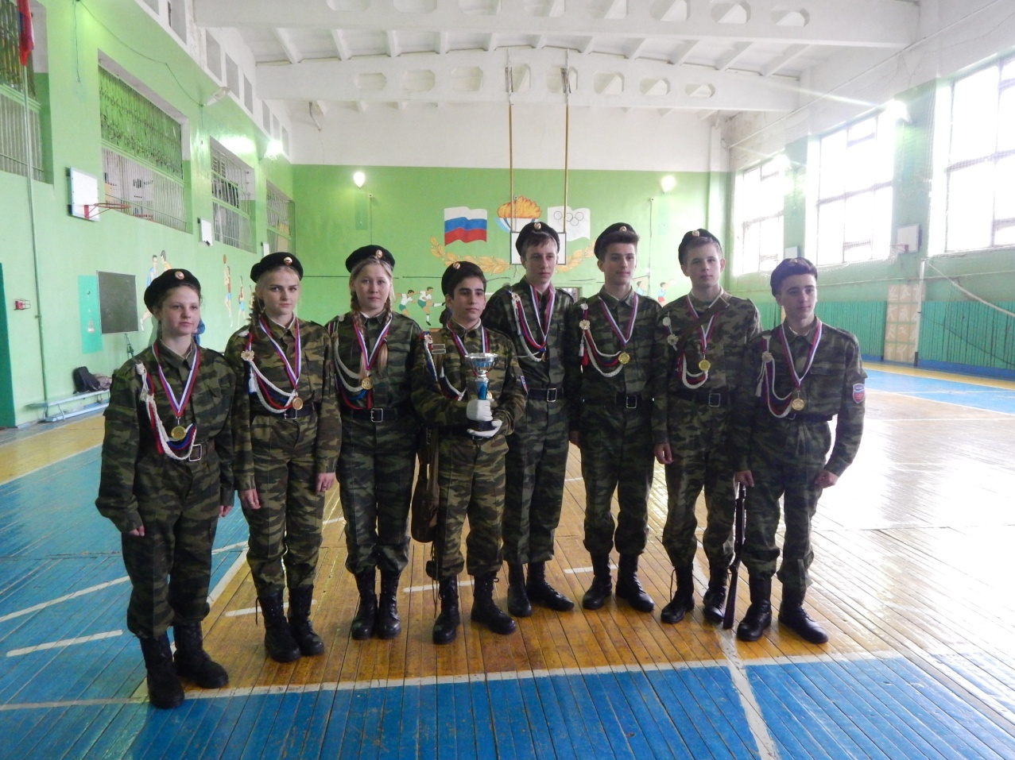
С 15-17 мая 2017 года в с. Ташла Тюльганского района состоялись зональные областные военно-спортивные соревнования «Зарница». В соревнованиях приняли участия 15 команд области, в том числе команда Тугустемирской школы, представлявшая Тюльганский район. Команда показала лучшие результаты по физподготовке и « Вахта памяти» , заняла 4 общекомандное место и приняла участие в финальных соревнованиях.
В сентябре 2017г команда Тугустемирской СОШ приняла участие в Спартакиаде допризывной молодёжи, которая проходила в с. Ташла Тюльганского района. Юноши соревновались в подтягивании, беге, строевой подготовке, стрельбе, разборе-сборе автомата, метании гранат.
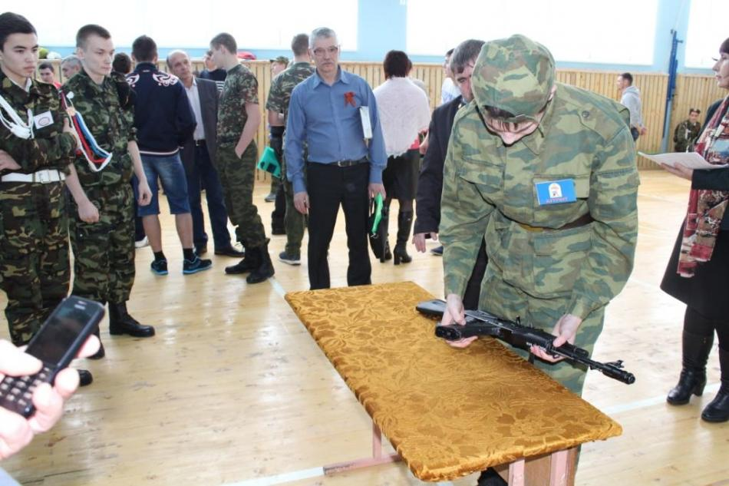
В 2017 году для подростков призывного возраста, в рамках месячника обороно-массовой и спортивной работы проводились два этапа (ОУ, районный) «А, ну-ка парни», посвященные празднованию Дня Победы Победителями в районных соревнованиях стали 1 место – ТСОШ № 1, 2 место Тугустемирска СОШ, 3 место «Лицей № 1». Команда ТСОШ № 1 под руководством тренера Афанасьева П.И. стала участником зональных соревнований .
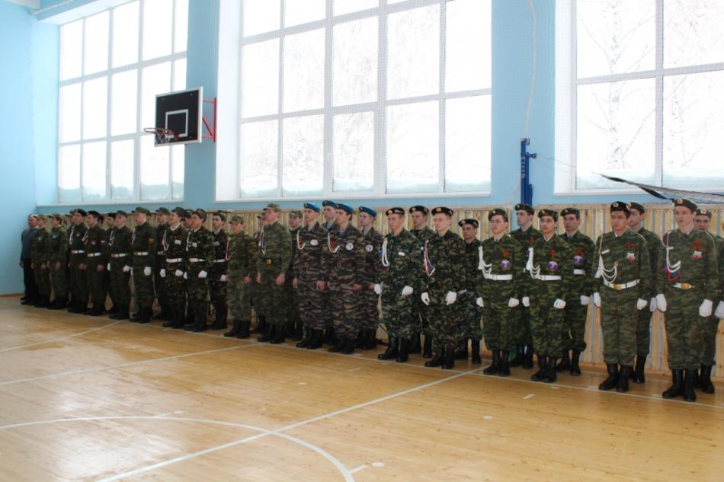
27 февраля на базе ТСОШ№1 состоялись районные соревнования по военно-прикладным видам спорта « Отчизны верные сыны», где победителями стали: 1 место – Лицей№1 руков. Воронин Д.В,2 место – ТСОШ №1 руков. Афанасьев П.И., 3 место – РепьевскаяСОШ руков. Косых В.А.
В номинациях лучшие результаты показали:
Визитная карточка – ТСОШ№1,
ОБЖ – Тугустемирская СОШ,
военно-историческая викторина « Ратные страницы истории» Лицей№1 и Екатеринославская СОШ,
гиревой спорт- Репьевская СОШ,
армспорт ,разборка, сборка автомата, перетягивание каната – Лицей№1,
стрелковый поединок – Лицей№1 и Астрахановская ООШ
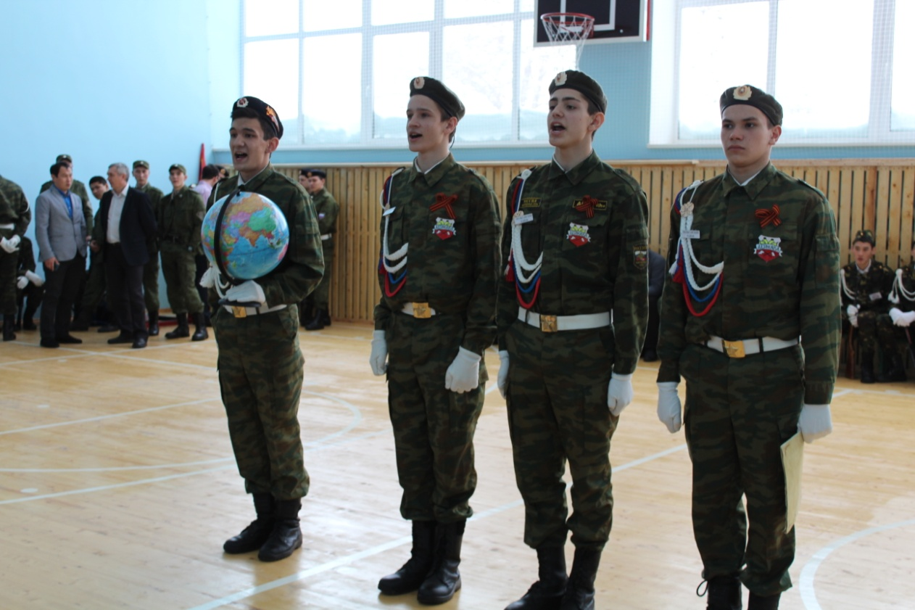
3 мая и 24 октября 2017 года проходили соревнования по автокроссу среди команд г. Уфы, г. Оренбург, г.Абдулино, п.Тюльган, г. Магнитогорск, посвящённые Дню Победы и Дню автомобилиста на приз главы Тюльганского района. Соревнования проводились по трём классом: «ДЗ - спринт»багги, «Д2» (кузова, ВАЗ - 2108), «Юниоры».
26 апреля и 28 сентября 2017 года на территории Тюльганского района , согласно постановления от 28.03.2017года № 263-п, проводился праздник День призывника . На базе ДК « Юбилейный» для призывников было организовано культурно-развлекательное мероприятие с конкурсами и концертными номерами.
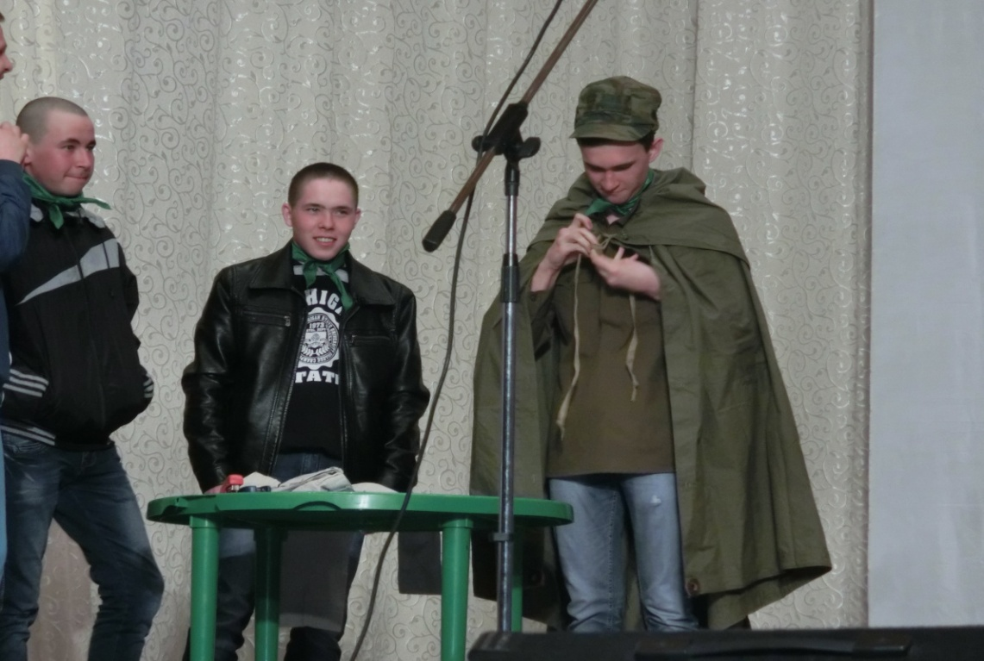

6. ОРГАНИЗАЦИЯ ФИЗКУЛЬТУРНО-ОЗДОРОВИТЕЛЬНОЙ РАБОТЫ В УЧРЕЖДЕНИЯХ, ОРГАНИЗАЦИЯХ, НА ПРЕДПРИЯТИЯХ И В ОБЪЕДИНЕНИЯХ .

Физкультурно-оздоровительная работа ведется на предприятиях муниципального образования Тюльганский район, имеющие собственные спортивные залы, спортивные сооружения, нестандартные залы для занятий. На предприятиях проводятся спортивно-массовые мероприятия среди работников настольному теннису, дартсу, шахматам и т.д. Коллективы учреждений и организаций района принимают активное участие в соревнованиях района «Тюльганская Нива» по волейболу, мини-футболу, настольному теннису, легкой атлетике, шахматам, гиревому спорту , армрестлингу и перетягиванию каната. Предприятия района (ОАО «ЖКХ п. Тюльган», Тюльганский ДУ ГУП «Оренбургремдорстрой», Тюльганская КЭС трест «Оренбургцентрсельгаз» и многие другие) принимают активное участие в областных соревнованиях, где участвует большое количество команд.
Финансирование физкультурно-оздоровительной деятельности на предприятиях и организациях осуществляется из собственных средств и носит конфиденциальный характер. В Тюльганском районе численность предприятий организаций и учреждений по сравнению с прошлым годом не уменьшилось, осталась на том же уровне-13. Самыми активными участниками являются такие учреждения как:
- ООО «ЖКХ п. Тюльган»
- ООО «Терма»
- ООО «ТМЗ»
- Районный суд
- Тюльганская КЭС трест «Оренбургцентрсельгаз»
- Прокуратура Тюльганского района
- ГБУЗ «Тюльганская РБ»
- Отдел полиции МО МВД России «Октябрьский»
- Тюльганский ДУ ГУП «Оренбургремдорстрой
- ОАО «Тюльган-Иволга»
- РУС
Положительная динамика количества и качества проведенных соревнований является хорошим показателем того, что руководители предприятий и организаций поселка Тюльган в минувшем году начали уделять должное внимание пропаганде здорового образа жизни среди своих работников и привлечения их к активным занятиям физической культурой и спортом.
7 апреля 2017 года накануне Всемирного дня здоровья в организациях и на предприятиях отделом по делам молодежи и спорта, совместно с ДЮСШ были организованы и проведены утренние физзарядки. Всего в Тюльганском районе приняли участие более 1500 человек.

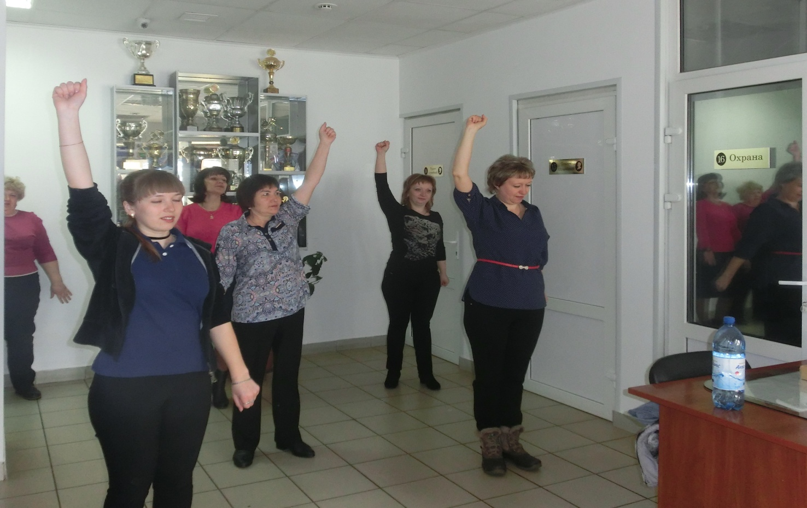
15 апреля 2017 года в спортивных залах МБОУ «Тюльганская СОШ №1» , ГАПОУ ШТТ п.Тюльган состоялся Чемпионат по волейболу среди команд КФК Тюльганского района, посвященный Дню авиации и космонавтики . В Чемпионате приняли участие 4 команды района: команда « Ветераны», команда прокуратуры Тюльганского района, команда с. Тугустемир, команда с. Ивановка.
По итогам всех соревнований победителями стала команда Прокуратуры Тюльганского района,
2 место заняла команда ветеранов , 3 место – команда с. Ивановка, 4 место – команда с. Тугустемира
Лучшими игроками стали:
Кулагин Андрей с. Ивановка
Пронькин Владислав с. Тугустемир
Луганский Евгений, Веденин Денис, Кильдибаев Рафиль, Московкин Алексей п. Тюльган
Командам были вручены грамоты, лучшим игрокам - памятные призы.
1 мая 2017 года в с.Ташла в 48 –й раз состоялся футбольный матч между командами ветеранов и молодежи. Победила команда молодежи. Грамотами «За вклад в развитие спортивного движения района» были награждены ветераны спорта Бойко Г.А., Рак Ю.А
5-9 мая 2017 года состоялись спортивные мероприятия, посвященные Дню Победы:
8 мая 2017 года состоялся велопробег, в котором приняли участие участники разной возрастной категории. Самые юные участники велопробега (до семи лет) были удостоены приза от местного отделения Всероссийской политической партии «Единая Россия». Всего принимали участие свыше 300 человек.

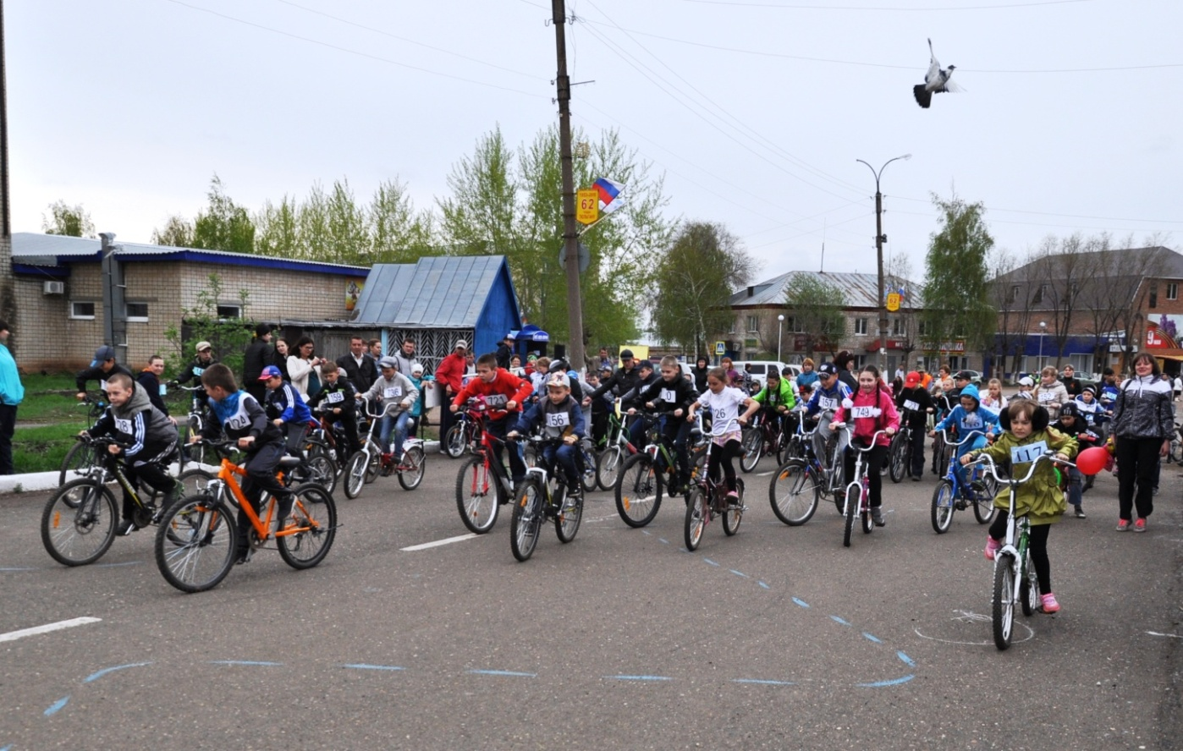
8 мая 2017 года стартовал автопробег посвящённый 71-й годовщине Великой Победе. Тюльган-Оренбург, Тюльган- Накас. Участвовало 12 команд, 20 ед. автотранспорта
Стартовал пробег 8 мая в 11 часов в Тюльгане. Участники пробега были разделены на три маршрут. Отличие этого автопробега от прошлогоднего не только в маршруте: по пути участников встречали жители сёл, в каждом населенном пункте было возложение цветов к обелискам.

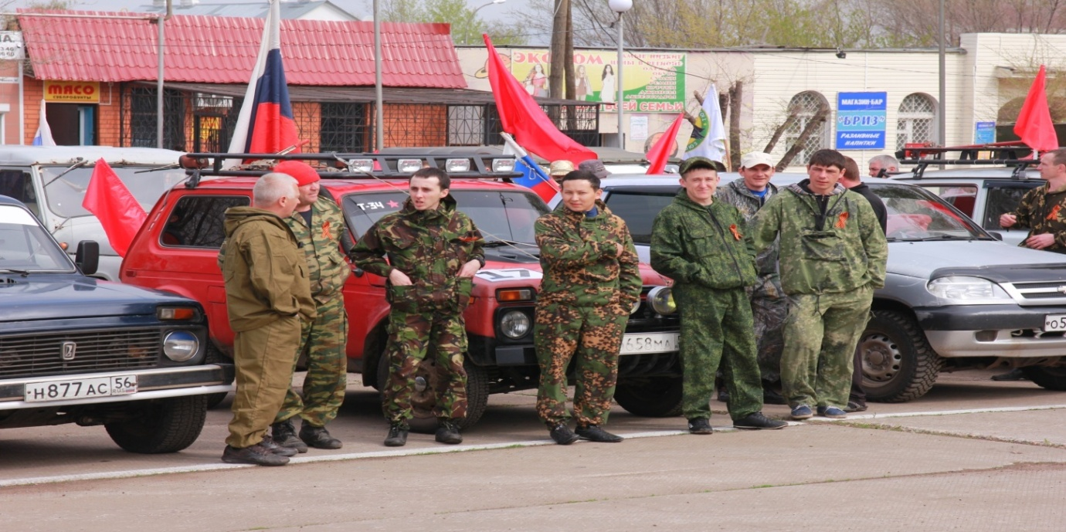
6 мая 2017 года на базе спортивного зала ТСОШ№1 прошли соревнования по волейболу
В соревнованиях первыми стала команда « Ветераны», вторыми стала команда « Светофор».
Лучшими игроками соревнований стали : - Кильдибаев Расиль, Козловский Илья, Парфенов Петр Александрович, Чертопрудова Анна
9 мая 2017 года на стадионе « Восход» состоялся турнир между командами « Молодежь» - « Ветераны», со счетом 6:2 победила команда « Молодежь».
Лучшими игроками стали:
- Хлуденев Олег, Лукъянов Олег, Макеев Алексей, Казбулатов Ильсур.
24 октября 2017 г. в районе верхнего пруда состоялись ежегодные соревнования по автокроссу посвященные дню автомобилиста на приз главы района. В соревнованиях приняли участие команды из Казахстана, Уфы, Бузулука, Оренбурга, Черного Отрога, Абдулино и п. Тюльган. Соревнования проходили по 3 классам: Д1 « юниор», Д2 «Н», Д3 « супер».
Открыл соревнования глава района И.В. Буцких, также с вступительным словом к спортсменам обратился председатель федерации автоспорта Оренбургской области В.Пьядык.

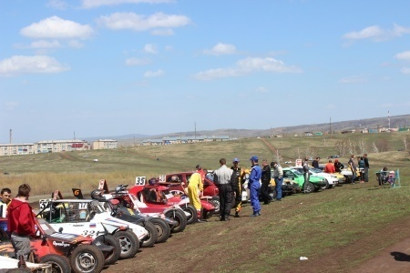

12 июня 2017 года проходили финальные шеснадцатые сельские спортивные игры «Тюльганская Нива», согласно постановления администрации Тюльганского района от 31.05.2017 года №506-п «О проведении районных сельских спортивных игр «Тюльганская Нива».
В ней принимали участие 18 команд: все сельсоветы района, а также команды общеобразовательных учреждений и предприятий района. В соревнованиях приняли участия свыше 400 спортсменов района.
Команды соревновались по семи видам спорта: футбол, волейбол, шахматы, легкая атлетика, гири, армспорт, настольный теннис. На торжественном открытии районных спортивных игр «Тюльганская Нива» присутствовали: глава района Буцких И.В., глава поссовета Юров С.В., заместитель председателя регионального отделения партии « Единая Россия» по работе с молодежью, Председатель молодежного правительства Оренбургской области Сергей Александрович Дужников
В итоге безоговорочным победителем «Нивы» стала команда Тюльганского поссовета. Второе место завоевала команда Репьевского сельского совета, третьими стала команда « Закон и порядок» впервые принимавшая участие в районных соревнования « Тюльганская Нива». На закрытии игр глава района вручил капитанам команд-призёров медали, кубки и сертификаты на приобретение спортинвентаря

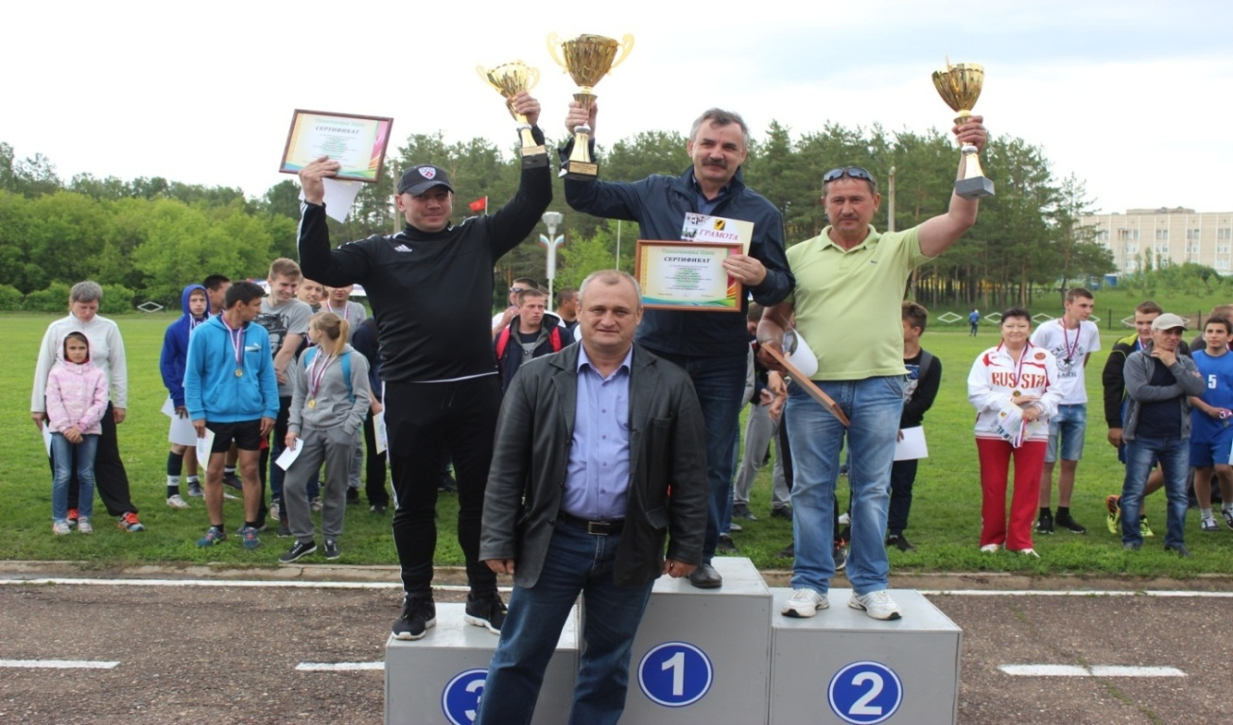

Дужников С. вручил сертификат на приобретение спортивного стенда самой многочисленной команде соревнований – ей стала команда Чапаевского сельского совета.
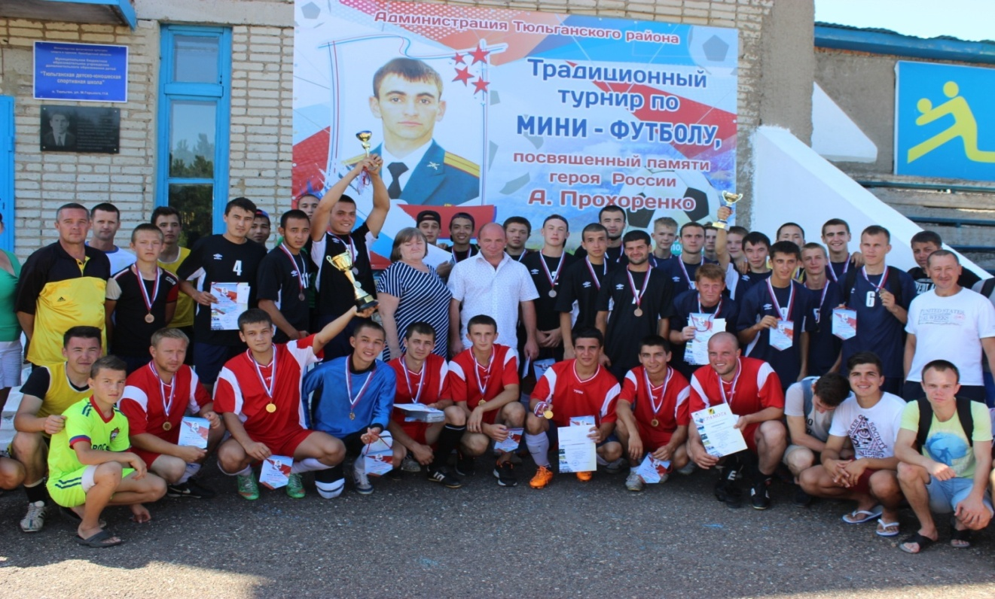
24 июня на стадионе « Восход» состоялся Традиционный турнир по мини -футболу посвященный памяти Героя России А. Прохоренко. В турнире приняли участие 14 команд района по мини-футболу.
В турнире победила команда « ГБН» г. Оренбург, 2 место- команда « Терма», 3 место- « Юность». Команды награждены кубками, медалями , призами.

В рамках празднования Дня физкультурника с 8 по 12 августа на спортивных площадках поселка проходили соревнования для любителей спорта по : футболу, волейболу, лёгкой атлетике, лыжероллерах, велотриале, дартсу, перетягиванию каната. В соревнованиях принимали участие не только дети, но и взрослые «заражая» своим положительным примером подрастающую молодёжь, а также не только профессиональные спортсмены, но и просто любители спорта.
В соревнованиях по Дартсу Александр Еремеев занял первое место, НадеждаСкарга – 2 место.
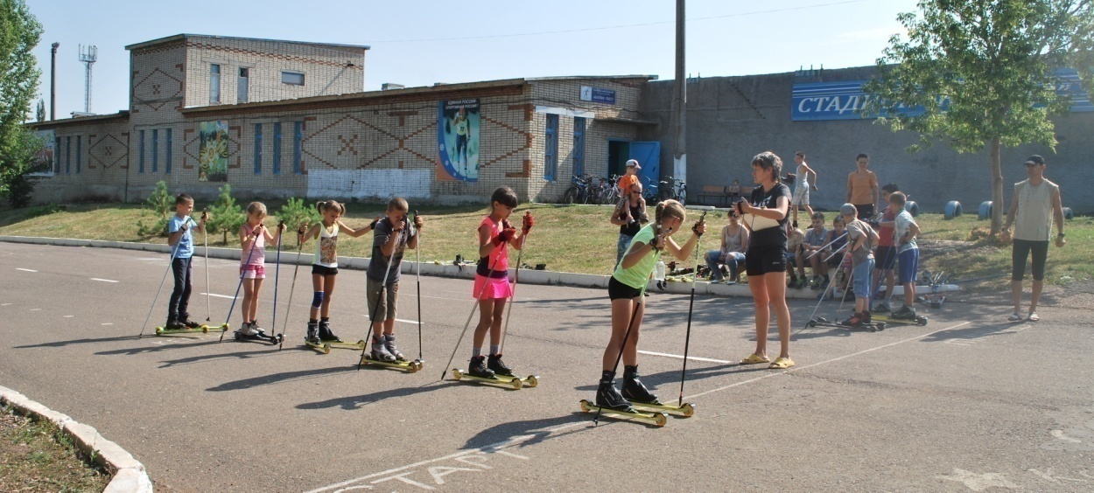

12 августа в 10.00 на « Арбате» п. Тюльган в соревнованиях по мини-спринту победителями стали принимали участия 24 спортсмена, назовём некоторых из них: Надежда Скарга, Елена Полиданова, Пётр Малофеев, Вячеслав Луганский, Сергей Гончаров.
В соревнованиях по волейболу за победу боролись две команды – «Ветераны», занявшие первое место и «Молодёжь» - второе место. Хотелось бы отметить лучших игроков: Вячеслав и Евгений Луганские, Владимир Воронков, Юрий Сухинин, Илья Козловский.
Соревнования по перетягиванию каната состоялись 11 августа 2017 года на площади ДК « Юбилейный» в 19.00ч. В соревнованиях приняли участие 4 команды района, первое место заняла команда ЖКХ, 2 место команда администрации, 3 место команда студентов и учащихся п. Тюльган.
В соревнованиях по мини-футболу среди детских команд района первое место заняла команда ЦСКА, второе – Локомотив, третье – Спартак. 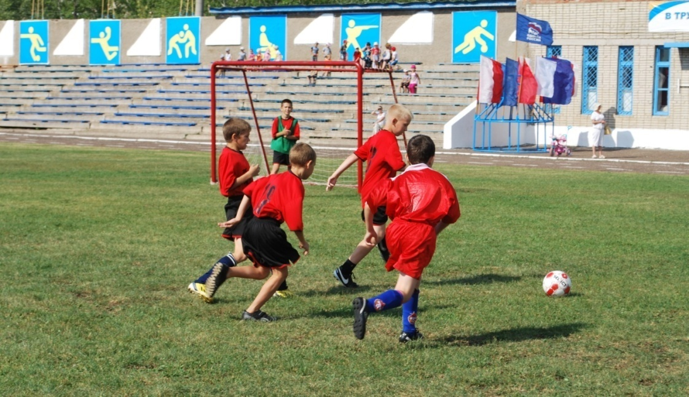

На торжественном мероприятии 11 августа 2017 года в ДК « Юбилейный» , присутствовали первый заместитель главы района И.А. Круглов, заместитель председателя Совета депутатов района Сафаров М.Р., глава Тюльганского поссовета Юров С.В, помощник депутата Законодательного собрания Оренбургской области Аникеева А.А. - Демидова Л.Н., руководители предприятий и организаций района.
С в приветственном словом к спортсменам обратился Игорь Александрович, он поблагодарил всех спортсменов за большой вклад в развитие районного физкультурного движения и пожелал им высоких результатов .
Первыми на сцену пригласили спортсменов, награжденных грамотами и дипломами Министерства физической культуры, спорта и туризма Оренбургской области:
Комбарова Сергея Васильевича - начальника отдела по делам молодежи и спорта;
Галактионову Ольгу Алексеевну – заместителя директора по воспитательной работе ДЮСШ;
Скарга Надежду Анатольевну – тренера-преподавателя ДЮСШ по лыжным гонкам;
Кондраткова Александра Алексеевича - тренера-преподавателя ДЮСШ по хоккею с шайбой;
Ерохина Александра Викторовича тренера-преподавателя ДЮСШ по гиревому спорту.
Победителями ежегодной премии главы района «Спортивный Олимп» 2017 года в следующих номинации «Лучший работник физической культуры и спорта Тюльганского района» - Луганский Вячеслав Николаевич; «Лидер профессии» - Хаджемурадов Джабраил Микаилович; «За развитие массового спорта на селе»- Новиков Александр Анатольевич.
Помощник депутата Законодательного собрания Оренбургской области Аникеева А.А. - Демидова Л.Н. наградила за долголетний и добросовестный труд в сфере физической культуры и спорта Тюльганского района – Ершову Е.И., Зайцева В.В., Бабич С.В., Рысина А.А., Хрепкова А.М.
Также были отмечены руководители организаций и предприятий, оказавших спонсорскую помощь в проведении спортивных мероприятий в районе, главы сельсоветов, занимающихся пропагандой здорового образа жизни в территориях.
С 2 по 4 сентября 2017 года в г. Оренбург СКК « Оренбуржье» прошел XI фестиваль женского спорта « Оренбургская сударыня», в котором приняли боле 250 участниц из 15 команд районов области и 9 команд городов. По итогам всех дней соревнований Команда района заняла 5 место. 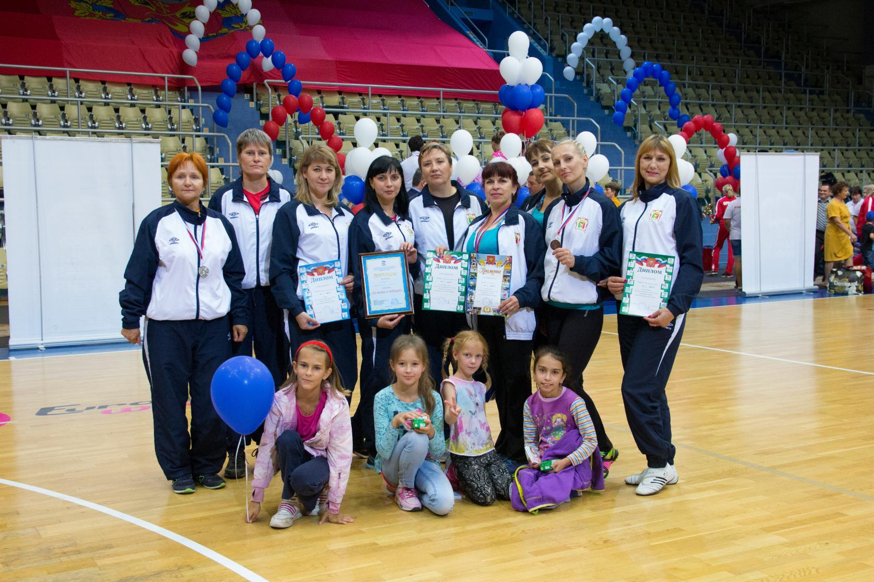

Команда Тюльганского района заняла 1 место в соревнования по дартсу (Скарга Н., Щербакова А., Баскакова В.), 3 место по аэробике ( Николаева Н., Щербакова А., Козловская Н.), 5 место по настольному теннису ( Скарга Н., Баскакова В., Асмаева М.). В конкурсе художественной самодеятельности наши сударыни заняли 8 место – участвовала вся команда.
С 13 по 24 августа2017 года на спортивных площадка п. Тюльган состоялись спортивные соревнования посвященные Дню поселка.
В 11.00 на « Арбате» п. Тюльган состоялись соревнования на лыжах-роллерах среди детей и взрослых . По итогам соревнований среди взрослых победителями стали Луганский Вячеслав, Скарга Надежда, Полиданова Елена. Дети соревновались по трем возрастным категориям. Всем победителям и участникам соревнований вручены сладкие призы и грамоты.
А на стадионе « Восход» проходили соревнования по футболу среди команд поселка « Ветераны» и « Молодежь», с результатом 5-3 победила команда « Ветераны». В ходе игры были выявлены лучшие игроки соревнований это: Золотарев В.В., Заяц И.В., прокопенко Д.Е., которые были награждены грамотами и ценными подарками.
А спортзале « ТСОШ№1» состоялись соревнования по волейболу, в которых приняли участие команды : «Прокуратура», « Ветераны», « Аллабердино», в соревнованиях победила команда прокуратуры, а лучшими игроками стали Кузембаев А.М., Чесов М.В., Мамыкин С.А.
В 12.00 на стадионе « Восход» состоялись соревнования по армспорту в двух весовых категориях и среди женщин . Победителями стали Чуянов Юрий, Акульшин Алексей, Дубинин Александр, Ковальчук Александр, Сабитов Владислав, Усанов Никита, среди женщин – Хайдарова А.Ф., Безмогорычная А.С., Марченко Н.А.
26 февраля 2017 года на стадионе «Восход» прошла «Лыжня России», в которой приняло участие жители Тюльганского района - 1100 человек. Все победители и призеры были награждены грамотами и ценными призами, которые вручал глава района И.В.Буцких.
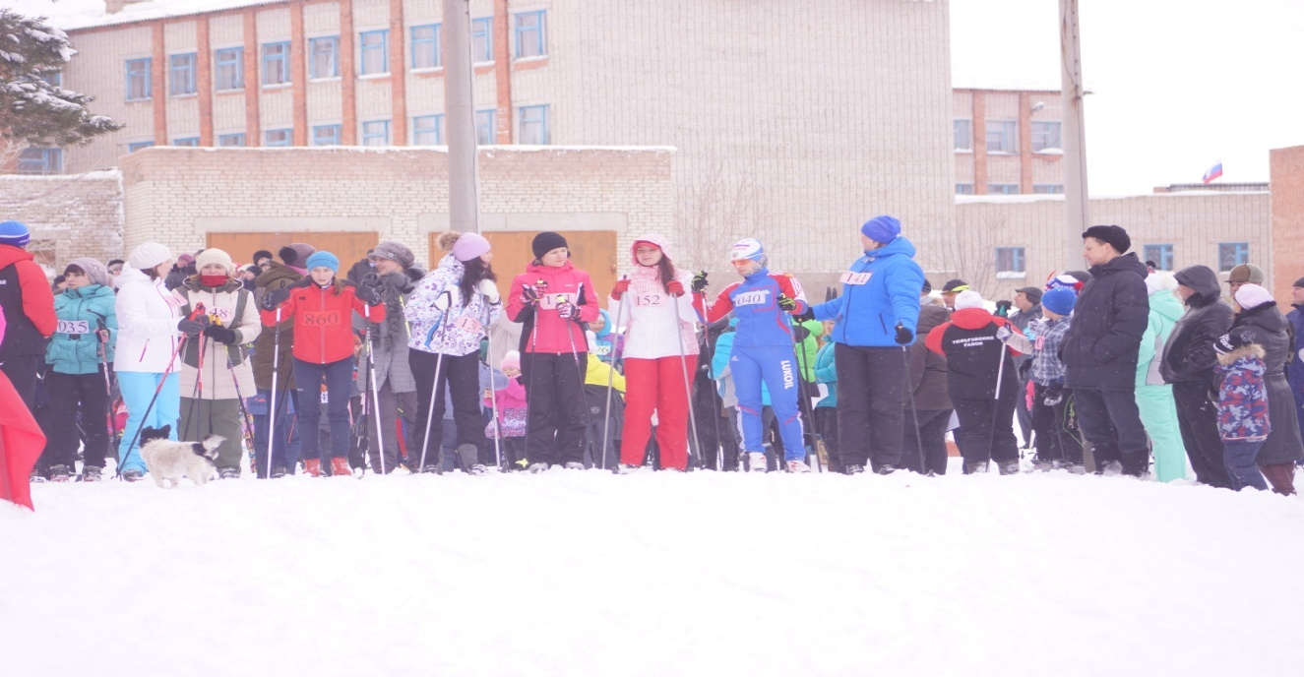

24 сентября 2017 года проходил традиционный массовый забег «Кросс наций». Всего по району в соревнованиях приняли участие 1326 человек.
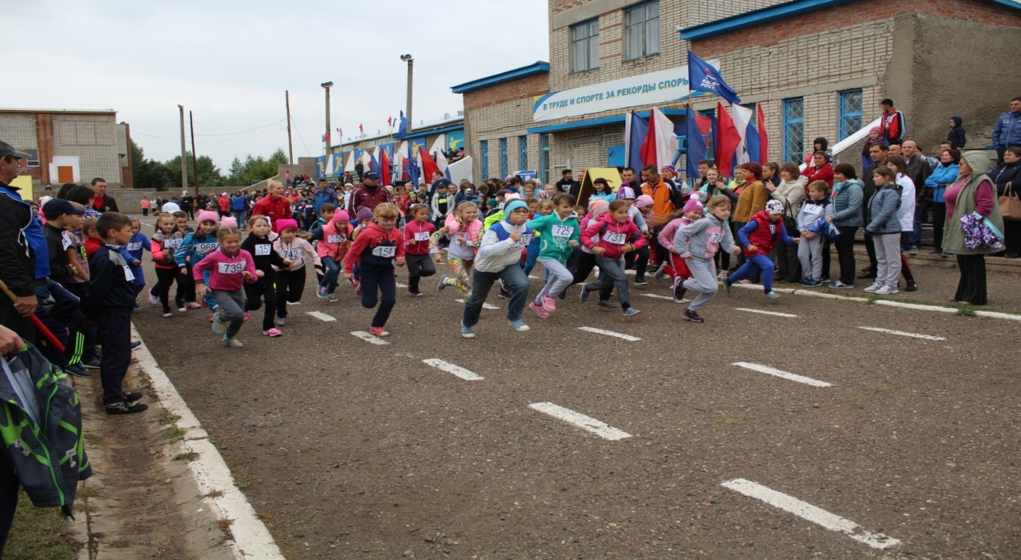
Специальных призов от партии «Единая Россия» удостоились самые юные и самые возрастные участники забега. Все победители и призёры, по 9 возрастным категориям, были награждены грамотами и ценными призами, которые вручал глава района И.В.Буцких.
14 апреля на базе спортивного зала Тюльганской СОШ№1 состоялись соревнования семейных команд « Мама, папа, я – спортивная семья».
В соревнованиях приняли участие 9 команд детских садов Тюльганского района. По итогам соревнований победителями стали команды :
1 место Семья Туркменовых с. Аллабердино
2 место семья Макаевых д/с « Солнышко»
3 место семья Артемовых с. Троицкое
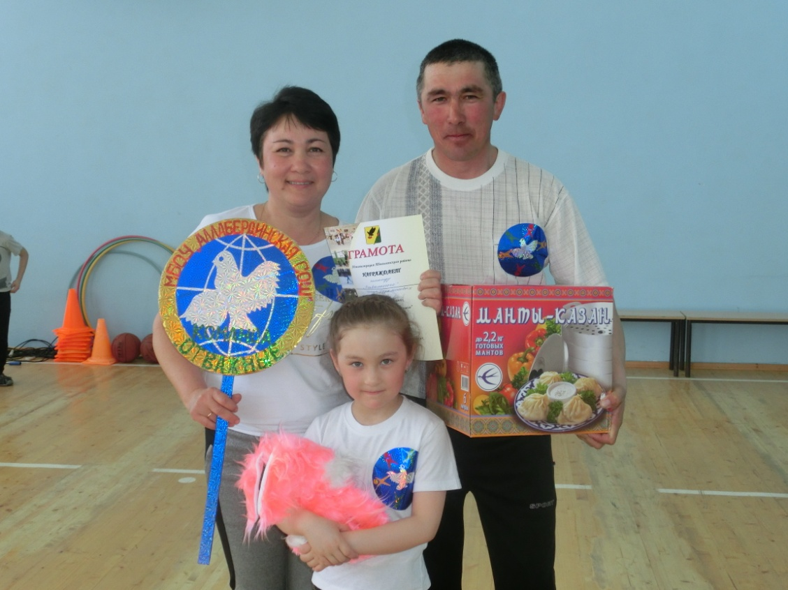
28 октября 2017 года на базе спортивного зала ТСОШ№1 состоялся турнир по волейболу посвященный памяти Ю.Ф. Барсукова. В соревнованиях приняли участие 3 команды района.
По итогам соревнований 1 место заняла команда « Ветераны», 2 место – команда отделения полиции, 3 место- команда Администрации района.
В районе имеется более 30 сельскохозяйственных, промышленных и других предприятий и организаций. Экономическое и финансовое состояние большинства из них крайне слабое. По этим и другим причинам внимание вопросам физкультуры и спорта в них практически не уделяется. Небольшая работа проводится лишь в 10 организациях. Нет структур или работников, которые занимались бы вопросами физкультуры и спорта. В лучшем случае команды некоторых предприятий участвуют в районных соревнованиях.
В большинстве предприятий и организаций денежные средства на развитие физкультуры и спорта не выделяются. Незначительные средства выделяются на тех предприятиях, которые участвуют в районных соревнованиях.
Руководители предприятий и организаций вносят свой посильный вклад в развитие физкультуры и спорта в районе. Выделятся транспорт школьникам и молодёжи для поездки на районные и областные соревнования, руководители являются спонсорами отдельных соревнований на местах и в районе.
С 2005 года ежегодно проводится Спартакиада района среди работников образования, в которой принимают участие команды всех школ и дошкольных учреждений района. С 2007 года проводится Спартакиада трудящихся района, в которой участвуют работники других отраслей. Пока это мероприятие уступает Спартакиаде работников образования и по количеству участвующих предприятий, и по массовости. Но с каждым годом значение ее среди работающего населения будет возрастать. В Спартакиаде трудящихся 2017 года приняли участие команды из 19 предприятий и организаций.
С 2002 года Тюльганский район принимает активное участие в смотре конкурсе «Оренбургская параллель – движение для здоровья» В рамках этого мероприятия проводятся спортивные соревнования для всех желающих жителей Тюльганского района и отдельно для семейных команд в возрасте от 10 до 75 лет. Всего в Оренбургской параллели приняло участие 143 человек.
Соревнования в рамках смотра конкурса «Оренбургская параллель – движение для здоровья» проходили по следующим видам спорта:
- настольные теннис
- гири
- лёгкая атлетика
- лыжные гонки
- хоккей с шайбой
- армспорт
- вольная борьба
В районном смотре – конкурсе лучшие результаты показал Молофеев Петр Сергеевич. Победитель районного смотра были награждены грамотами Губернатора Оренбургской области на торжественном мероприятии в рамках проведения соревнований « Оренбургская снежинка».

ХОККЕЙ С ШАЙБОЙ
С 28 марта по 8 мая 2017 года в ФОК «Олимп» проходил турнир по хоккею с шайбой на приз главы района И.В. Буцких. Участвовало пять команды Тюльган, « Буревесник» г. Оренбург, с. Саракташ, с.Октябрьское, с. Сакмара
Итоговая таблица игр:
I место – с. Сакмара
II место- с. Саракташ
III место- п. Тюльган
После завершения финального матча глава Тюльганского района И.В.Буцких вручил командам и лучшим игрокам кубки, грамоты и памятные призы.
27-28 января 2017 года на территории Тюльганского района прошли зональные соревнования XIX областных зимних сельских спортивных игр « Оренбургская снежинка» 2017 года по мини-футболу, хоккею с шайбой, шахматам в них приняли участие более 160 чел.
Команда Тюльганского района заняла: мини-футбол – 1 место
Шахматы – 2 место
Хоккей с шайбой -2 место.
Финальные игры XIX областных зимних сельских спортивных игр « Оренбургская снежинка» 2017 года
« ЗОЛОТАЯ ШАЙБА»
С16 по 17 января, 22-23 января, 5-6 февраля на территории Тюльганского района проходили зональные соревнования среди детей и подростков по хоккею с шайбой на призы клуба « Золотая шайба» по трем возрастным группам.
Команды Тюльганского района по возрастным группам заняли места: Младшая группа - 4 место
Средняя группа – 5 место
Старшая группа – 6 место.

ШОРТ-ТРЕК
2февраля 2017г. Команда Тюльганского района приняла участие в финальных соревнованиях по шорт-треку в п. Пригородном и заняла 4 место из 28 команд области. Команда девушек ( Килякова Дарья, Чертопрудова Анна, Дубинина Марина) заняла 2 место, команда юношей (Леонтьев Денис, Кондратков Дмитрий) заняла 5 место, и в эстафете наши стали пятыми. Чертопрудова Анна в личном зачете среди женщин заняла 3 место.

ТУРИЗМ
С 22-23 января 2017 года команда Тюльганского района приняла участие в комплексном слёт по спортивному туризму и спортивному ориентированию, в зачёт областных зимних сельских спортивных игр «Оренбургская снежинка » по итогам зачёта команда Тюльганского района заняла 3 место по спортивному ориентированию и 12 общекомандное место по спортивному туризму.
В личном первенстве награждены: М.Макушина, А.Бугайко и В.Кузбаев 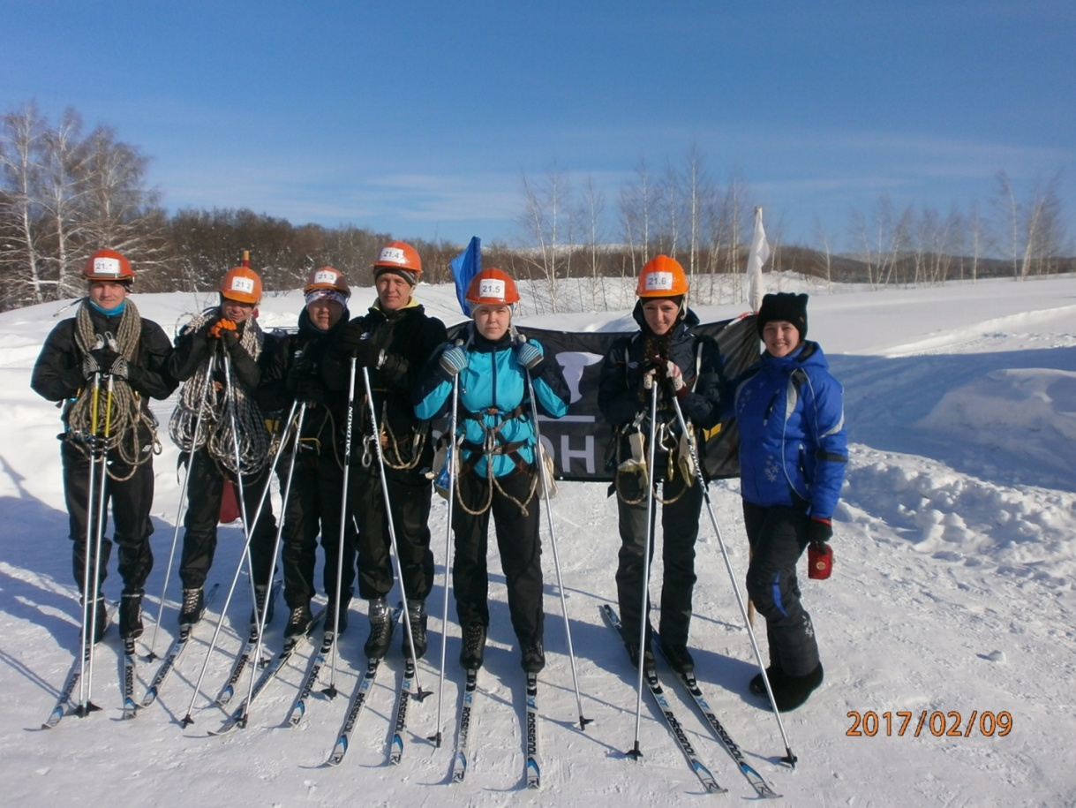
БИОТЛОН
С 27 по 28 февраля 2017 года команда района приняла участие в финальных соревнованиях по биатлону. Команда заняла в комплексном зачете– 1 место. ( Скарга Надежда, Полиданова Елена, Свойкина Антонина, Луганский Вячеслав, Бугайко Алексей, Гончаров Сергей)

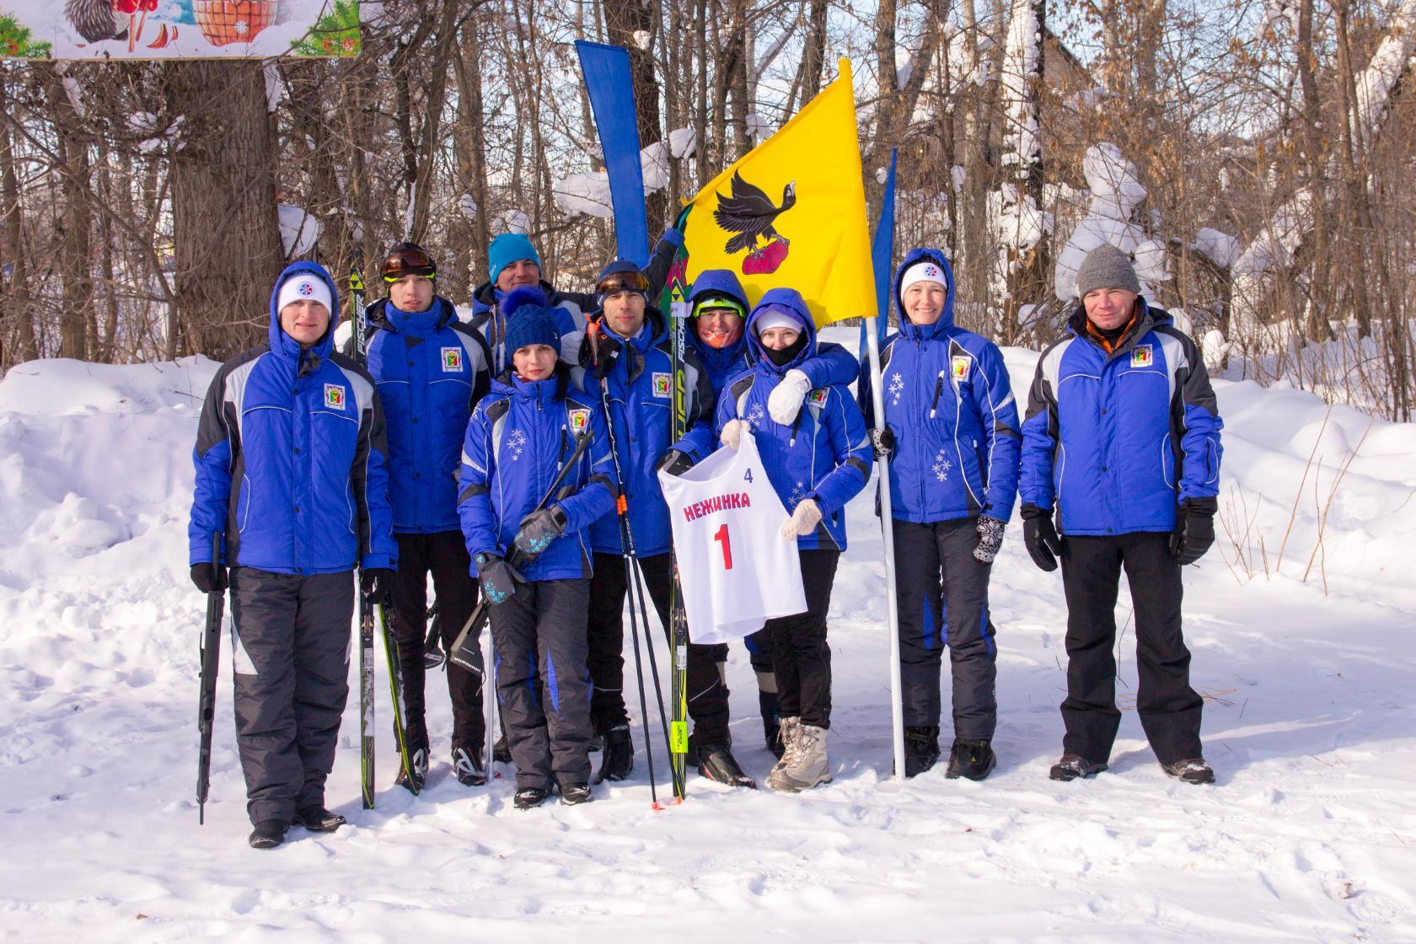

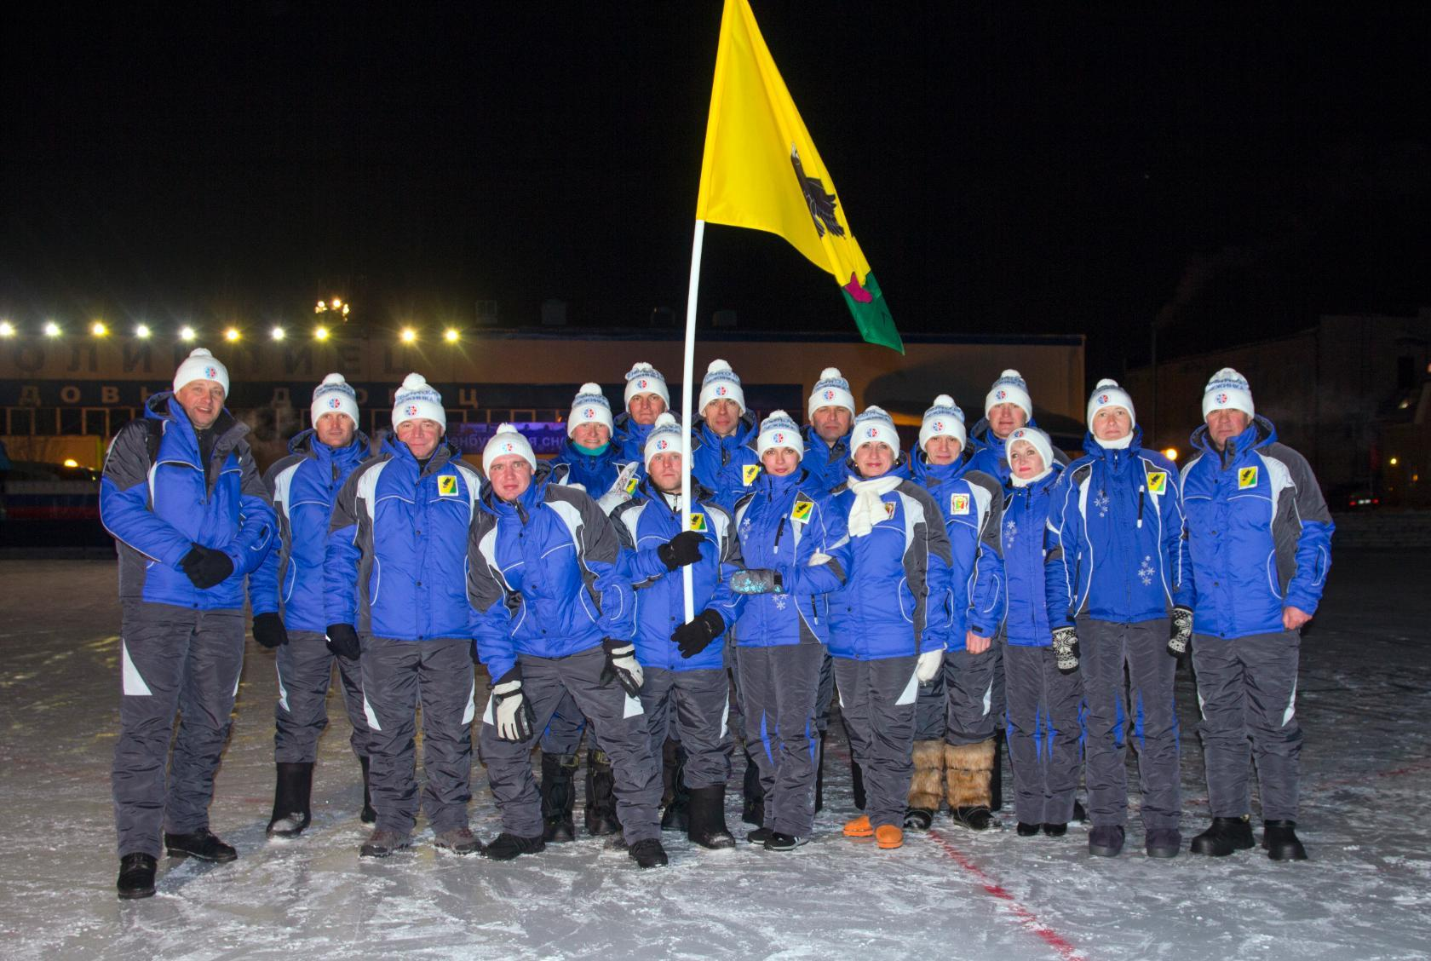
В Марте 2017 года команда Тюльганского района принимала участие в Финальных играх областных зимних сельских спортивных игр « Оренбургская снежинка» 2017 года, которые проходили в п. Пригородный. В соревнованиях приняли участие 35 команд районов области. Команда Тюльганского района приняла участие в соревнованиях по лыжным гонкам, мини-футболу.
По итогам соревнований команда района заняла 4 общекомандном зачете на XIX областных зимних сельских спортивных игр « Оренбургская снежинка».
Мини-футбол – 3 место
Лыжные гонки-муж – 10 место, жен-3 место.

7. ОРГАНИЗАЦИЯ ФИЗКУЛЬТУРНО - МАССОВОЙ И СПОРТИВНОЙ РАБОТЫ .
На территории муниципального образования Тюльганский район продолжают развиваться опорные виды спорта: футбол, русская лапта, фигурное катание, хоккей с шайбой, прыжки на батуте, вольная борьба, лыжные гонки, настольный теннис, ручной мяч, волейбол, гиревой спорт, армспорт, спортивная аэробика, биатлон. Базовыми видами спорта являются - футбол, русская лапта, фигурное катание, хоккей с шайбой, прыжки на батуте, вольная борьба, лыжные гонки, то есть те отделения, которые открыты в МАУ ДО«Тюльганская ДЮСШ».
В 2017 году в соответствии с календарным планом спортивно-массовых мероприятий было запланировано проведение 106 спортивно-массовых мероприятиях, в том числе, 36 областных, 6 российских, 64 районных. Фактически приняли участие в 99 спортивно-массовых мероприятиях районного, областного и российского масштаба, в их числе: традиционные всероссийские соревнования «Кросс Наций - 2017», в котором участвовало 1326 человек, всероссийская массовая лыжная гонка «Лыжня России -2017», с количеством участников 1100 человек; «День физкультурника»- 324 человек, День молодежи- 168 человек, Мама папа я спортивная семья- 14 семей, в составе 3 человека каждая семья ,районные соревнования « Тюльганская Нива» - 420 чел. районные соревнования по волейболу, посвященные Дню космонавтики -68 человек, ежегодный районный турнир по мини-футболу по священный памяти Героя России А. Прохоренко- 140 чел., соревнования по вольной борьбе памяти войнов- интернационалистов Тюльганского района погибших в Афганистане – 170 чел. соревнования по мини-футболу на снегу на кубок газеты «Прогресс-Т»- 32 человек, соревнования по лыжным гонкам посвященные памяти Линецкого Р.Г. – 392 человек. Всего в соревнованиях, проведенных отделом по делам молодежи и спорта в 2017 году приняло участие 4599 человек. Вышеперечисленные мероприятия финансируются из средств отдела по делам молодежи и спорта по статье «Физическая культура и спорт», «Молодежная политика» , МАУ ДО«Тюльганская ДЮСШ».
Сравнительный анализ спортсменов разрядников, подготовленных в 2016, 2017 годах:
№ п/п | Разряд | Количество человек  (всего)  2017 год | Количество человек  (всего)  2016 год | +/-
1 | МС | 1-гири | 1-гири | =
Всего |  | 1чел. | 1 чел.
2 | КМС | 4 – русская лапта  1- вольная борьба | 8- русская лапта  1- гири | -
Всего |  | 5 чел. | 9 чел. | -4 чел
2. | I разряд | 3-лыжные гонки | - | +
Всего |  | 3 чел. | - | +3 чел
3. | массовые разряды | 113 чел. | 156 чел. | -
Всего |  | 113 чел. | 156 чел. | -43 чел

В п. Тюльган с 2008 года работает федерация по футболу , легкой атлетике и лыжным гонкам.

8. ОРГАНИЗАЦИЯ РАБОТЫ ПО МЕСТУ ЖИТЕЛЬСТВА.
На каждый календарный год отделом по делам молодежи и спорта формируется календарный план физкультурных и спортивных мероприятий.
Формирование календарного плана проходит в несколько этапов:
- Направление письменных запросов на предприятия, организации, в учреждения, федерации, клубы и т.п. о предоставлении предложений для включения в план спортивных мероприятий.
- Обработка поступивших предложений.
Предприятия, организации, учреждения, федерации, клубы и т.п. подают свои календарные планы в отдел для рассмотрения и составления единого календарного плана, в котором отражаются все спортивные мероприятия: чемпионаты и первенства, комплексные спартакиады, участие спортсменов поселка в вышестоящих спортивных соревнованиях с указанием сроков и места проведения, контингента участников и ответственных лиц.
- Формирование проекта календарного плана физкультурных мероприятий и спортивных мероприятий муниципального образования Тюльганский район на календарный год.
- Согласование календарного плана с соответствующими структурными подразделениями и должностными лицами администрации района.
- Издание муниципального нормативно-правового акта об утверждении календарного плана физкультурных мероприятий и спортивных мероприятий муниципального образования Тюльганский район на календарный год.

Физкультурно-оздоровительная работа по месту жительства проводится штатными тренерами-преподавателями по культивируемым видам спорта в районе: футбол, лыжные гонки, русская лапта, прыжки на батуте, вольная борьба, плавание, хоккей, фигурное катание. Кроме того, работу со взрослым населением поселка и в районе в целом проводят тренеры-преподаватели по совместительству МАУ ДО «Тюльганская ДЮСШ» и штатные инструктора-методисты по поселениям принятые в МАУ ДО «Тюльганская ДЮСШ» и отдел по делам молодёжи и спорта. Занятия по шахматам, настольному теннису, автомобильному спорту, гиревому и армспорту и многим другим проводятся на базах общеобразовательных школ района в спортивных залах и плоскостных спортсооружениях. К проведению занятий лица допускаются после прохождения медицинского осмотра.
12 января 2017 года в ДЮСШ прошло награждение победителей традиционного конкурса «Спортсмен года». В течении 2016 года школа отслеживала успехи своих воспитанников, и на основании показанных результатов определились победители конкурса:

В номинации «Активность»:
I место - Емельянова Маргарита, 895 очк. (лыжные гонки), тренер Скарга Н.А.
II место - Емельянов Роман 745 очк. (лыжные гонки) Скарга Н.А.

III место - Бугаец Ангелина 535 очк.(русская лапта) , Комбаров С. В

В номинации «Результативность»:
I место - Прокопенко Даниил 1010 очк. (футбол), тренер Бойко Д.Е.
II место - Валеев Юрий 1000 очк. (борьба)Хаджимурадов Д.М.
III место - Шагивалеев Айдар 930 очк. (футбол) Бойко Д.Е.
В номинации «Мастерство»:
I место - Грязнова Арина 1060 очк. (лапта) Комбаров С. В.
II место - Заварзин Павел 1000 очк. (гири)Ерохин А.В.
III место - Безмогорычная Людмила 855 очк.(гири) Ерохин А.В.
Все победители были награждены грамотами и памятными призами.
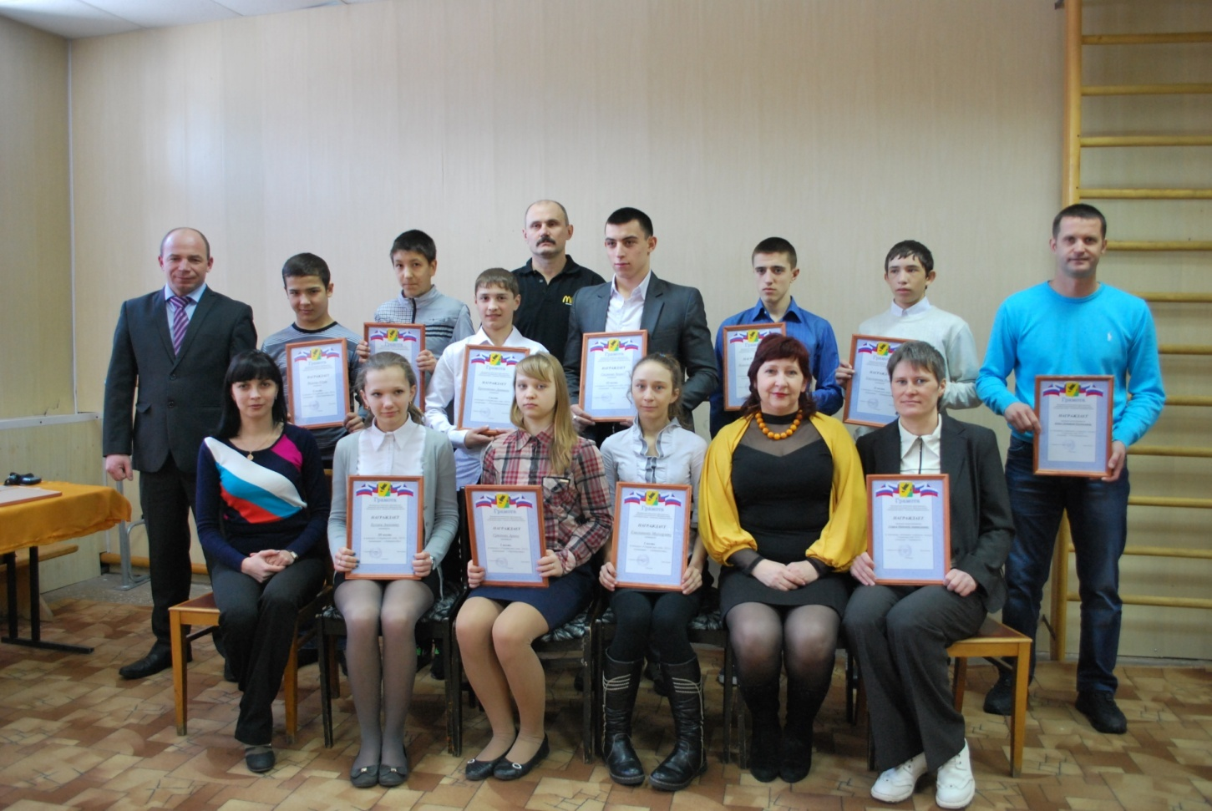
Русская лапта
1.10-12 марта 2017г. п.Саракташкоманда девушек Тюльганского района принимала участие в Первенство области по мини-лапте среди юниорок (2000-2002г.р.), где мы заняли 3 место.
2. 26 марта 2017г. с.Октябрьскоекоманда Тюльганского района принимала участие в зональных соревнованиях по мини-лапте среди девочек 2002-2003г.р. «Старты надежд», где мы заняли 2 место.
3.6-7 апреля 2017г. п.Саракташкоманда девушек Тюльганского района принимала участие в финальных соревнованиях по мини-лапте среди девочек 2002-2003г.р. «Старты надежд», где мы заняли 1 место.
4.10-12 июля 2017г. п.Тюльган проходил Кубок области по лапте среди мужских и женских команд, где команда девушек заняла 2 место, команда юношей – 2 место.
5. 16-22 июля 2017г г.Ростов Ярославская область Чемпионат России по лапте среди женских команд, где женская сборная Оренбургской области в составе спортсменок из Тюльганского района заняла 5 место.
6. 28-30 августа 2017г.п.Тюльган Первенство Оренбургской области по лапте среди юниорок 2000г.р., команда девушек заняла 3 место.
7.29 сентября – 1 октября 2017г. п.Тюльган Первенство Оренбургской области по лапте среди юниорок и юниоров 2003г.р., команда девушек и юношей заняли 1 место.
Прыжки на батуте
26-29 января 2017г. г.Оренбургпроходил Чемпионат и Первенство Приволжского Федерального Округа России по прыжкам на батуте, где команда Оренбургской области в составе которой входил Халиков Руслан заняли 1 место. Халиков Руслан в индивидуальных прыжках заняла 4 место, Суфиянова Яна в индивидуальных прыжках заняла – 7 место, Слесарева Валерия в индивидуальных прыжках заняла 5 место.
28-30 апреля 2017г. г.Оренбург проходило Первенство оренбургской области по прыжкам на батуте, где Трофимов Егор занял 4 место, Каримов Ян – 6 место, Иванова Ангелина – 7 место.
Вольная борьба
31 января – 2 февраля 2017г. г.Оренбург проходило Первенство области по вольной борьбе среди юношей 2000-2001г.р., где Шамардин Андрей в весовой категории 76кг занял 3 место.
15 апреля 2017г. с.Пономаревкапроходил турнир по вольной борьбе памяти КМС Гибадулина А.Н., где Садыков Роман в весовой категории 80кг занял 3 место, Кучерук Николай в весовой категории 35кг. занял 1 место.
4-5 мая 2017г. г.Оренбург проходил Всероссийский турнир по вольной борьбе «Ковер надежд», где Горбунов Роман в весовой категории 54кг занял 2 место, Петров Вячеслав в весовой категории 46кг занял 2 место, Валеев Родион в весовой категории 69кг занял 3 место.
28-30 августа 2017г. г.Гай проходило Первенство Оренбургской области по вольной борьбе среди юношей и девушек 2002-2004г.р., где Садыков Роман в весовой категории 69кг занял 1 место, Горбунов Роман в весовой категории 58кг занял 3 место.
20-24 сентября г.Ульяновск проходило первенство федерального округа по вольной борьбе, где Садыков Роман занял 5 место.
Футбол
1. 26-27 марта 2017 г. г.Оренбург проходил ежегодный турнир по мини-футболу среди детей 2007-2008г.р. на кубок Губернатора области, где команда Тюльганского района заняла 6 место.
2. 30-31 марта Оренбург проходил ежегодный турнир по мини-футболу среди юниоров 2005-2007г.р. на кубок Губернатора области, где наша команда заняла 4 место.
3. 16-17 сентября 2017г. г.Ясный проходил турнир по футболу среди женских команд на призы Генерального директора АО «Оренбургские минералы», где наша команда заняла 3 место.
4. 221-22 сентября 2017 года п.Тюльган проходил зональный областной турнир всероссийских соревнований по футболу «Кожаный мяч", среди юношей средней возрастной группы (2005-2006г.р.), команда Тюльганского района заняла 2 место из 5 команд.
5. 29-30 сентября 2017г. п.Шарлыкпроходил зональный областной турнир всероссийских соревнований по футболу «Кожаный мяч», среди юношей младшей возрастной группы (2007-2008г.р.), команда Тюльганского района заняла 1 место.
6. 6-7 октября 2017г. п.Тюльган проходил зональный областной турнир всероссийских соревнований по футболу «Кожаный мяч, среди юношей старшей возрастной группы (2003-2004г.р), командаТюльганского района заняла 3 место.
7. 29-30 октября 2017г. г.Оренбург проходил ежегодный турнир по мини-футболу «Спорт против наркотиков», где команда Тюльганского района заняла 1 место.
8. 1-3 ноября 2017г . г.Оренбург проходили зональные соревнования первенства области по мини-футболу среди детей 2007г.р. и моложе, где наша команда заняла 1 место.
Лыжные гонки
15 января 2017г. г.Оренбург Первенство СДЮСШОР по лыжным гонкам, где среди мальчиков 2005г.р. и младше на дистанции 2км. свободным стилем Луганский Александр занял 1 место, Полиданов Владимир 8 место.
2февраля 2017г. г.Оренбург Чемпионат и первенство города по лыжным гонкам, среди девочек 20043-2004г.р. на дистанции 2 км классическим стилем Луганская Анастасия заняла 6 место, Марченко Арина 8 место.
4-5 марта 2017 г. с.НежинкаПервенство области по лыжным гонкам среди ДЮСШ и СДЮСШОР, среди мальчиков 2005г.р. и младше на дистанции 2 км классическим стилем Луганский Александр занял 8 место, среди девочек 2005г.р. и младше на дистанции 2км. классическим стилем Луганская Анастасия заняла6 место.
18-19 марта 2017г. г.Оренбург второй этап Кубка области по лыжным гонкам «Гонка памяти», среди мальчиков 2005г.р. и младше на дистанции 2 км. классическим стилем Луганский Александр занял 2 место, среди девочек 2005г.р. и младше на дистанции 2 км. классическим стилем Луганская Анастасия 7 место.
Гиревой спорт
1.28 января 2017г. г.Оренбург Первенство области по гиревому спорту, где Дикарева заняла 3 место, Прошкина Екатерина 2 место, Безмогорычная Людмила заняла 1 место.
2. 5-12 февраля 2017г. г.Калуга Первенство России по гиревому спорту в состав сборной Оренбургской области входил Заварзин Павел, где он занял 2 место.
3.22 апреля 2017г. г.Оренбург Открытый турнир по гиревому спорту среди юношей и девушек, посвященный памяти Олега и Юрия Бахчеевых. Безмогорычная Людмила в весовой категории до 48кг – 1 место, Сухинина Анна в весовой категории до 58кг – 1 место.
4. 29 апреля 2017г. в п.Саракташ проходил открытый турнир по гиревому спорту памяти героя Советского союза Супонина Д.В., где Макаревич Виктория в весовой категории53кг. заняла2 место, Сухинина Анна в весовой категории 58кг занял 1 место, Шмарина Дарья в весовой категории 63кг заняла1 место, Безмогорычная Людмила в весовой категории43 кг заняла1 место.
5. 21октября 2017 г. г.Оренбург проходил турнир по гиревому спорту памяти Н.Большакова, где Безмогорычная Людмила в весовой категории до 48кг заняла 1 место, Сухинина Анна в весовой категории до 58кг заняла 3 место, Шмарина Дарья в весовой категории свыше 58кг заняла 1 место, Заварзин Павел в весовой категории свыше 85кг занял 1 место.
Хоккей с шайбой.
9-10 января 2017г. п.Пригородный проходили областные зональные соревнования по хоккею на призы клуба "Золотая шайба" старшая возрастная группа, где команда Тюльганского района заняла 5 место.
16-17 января 2017г. п.Пригородный проходили областные зональные соревнования по хоккею на призы клуба "Золотая шайба" средняя возрастная группа, где команда Тюльганского района заняла 5 место.
23-24 января 2017 года в п.Пригородный проходили зональные соревнования по хоккею на призы клуба «Золотая шайба» младшая возрастная группа, где команда Тюльганского района заняла 4 место.

Тренеры - преподаватели ДЮСШ проводят учебно-тренировочные занятия на базах:
- МБОУ «Тюльганская средняя школа № 1»
- МБОУ «Лицей № 1»
- ГАПУ «ШТТ» п.Тюльган
- бассейн «Пингвин»
- Физкультурно-оздоровительный комплекс «Олимп»
Кроме того, тренеры-преподаватели по совместительству проводят учебно-тренировочные занятия с учащимися в районе на базах общеобразовательных школ:
- МБОУ «Тугустемирская средняя общеобразовательная школа»
- МБОУ «Екатеринославская средняя общеобразовательная школа»
- МБОУ « Троицкая средняя общеобразовательная школа»
- МБОУ « Ташлинская средняя общеобразовательная школа»
- МБОУ « Репьёвская средняя общеобразовательная школа»
- МБОУ « Ивановская средняя общеобразовательная школа»
На основании Постановления администрации района «Об установлении тарифов на оказание платных услуг, предоставляемые МАУ ДО « Тюльганская ДСЮШ» от 16.03.2016 года № 188-п установлены платные услуги, оказываемые Муниципальным автономным учреждением дополнительного образования «Тюльганской ДЮСШ »:
Аренда бассейна «Пингвин» на 1 час – 2000 рублей;
Разовый детский абонемент в бассейн – 40 рублей;
12 разовое посещение – 400 рублей;
Разовый взрослый абонемент – 50 рублей;
12 разовое посещение – 500 рублей;
Спортсмены, имеющие 1 разряд, КМС и дети из малоимущих семей, согласно приказа директора МАУ ДО «Тюльганская ДЮСШ» освобождены от платы.
Стоимость общего разового абонемента в тренажёрный зал – 80 рублей
12 разовое посещение – 800 рублей
Услуги хореографии – 500 рублей в месяц
Аренда автобуса ПАЗ - 32053 (гос номер О 711 НУ):
1 час – 890рублей
Ледовое поле – входной билет
- вход – 60 руб. (взрослый)
- вход – 30 руб. (детский до 14 лет)
- вход бесплатный (дети до 7 лет, дети из семей социального риска)
Прокат коньков на 1 час:
- 60 рублей. (взрослый)
- 40 рублей. (детский)
Взрослый вход и прокат коньков (12 раз) – 1200 руб.
Взрослый вход (12 раз) – 600 руб.
Детский вход и прокат (12 раз) – 700 руб.
Детский вход (12 раз) – 300 руб.
Аренда ледового поля (1 час) –4000 руб.
Аренда ледового поля иногородним для тренировок перед соревнованиями – 2500 руб. 1 час.
Заточка коньков
- для взрослых – 100 руб.
- для детей (до 14 лет) – 60 руб.
В течении всего текущего года большое внимание уделялось работе с детьми и подростками. С этой целью разрабатывались конкретные планы мероприятий на все периоды школьных каникул – проведение акции «Помоги ребёнку», «Подросток», «Милиция и дети», «Будущее без СПИДА и наркотиков», «Спорт против наркотик».
В целях обеспечения отдыха, оздоровление детей в летний период времени и во исполнении постановления администрации Тюльганского района № 375 – п от 15.04.2017 года «Об организации отдыха, оздоровления и занятости детей и подростков Тюльганского района в 2017 году» отделом по делам молодёжи и спорта были организованы в период с 01 июня по 15 августа 2017 года 18 детских дворовых площадок среди детей и подростков спортивно-оздоровительной направленности с охватом детей - 20 человек на площадке.
В п.Тюльган, при ДЮСШ с 01 по 31 июля 2017 года проводились 2 детские площадки с общим количеством детей – 40 человек. В план площадок внесены и проведены мероприятия направленные на формирование здорового образа жизни. Познавательные акции « Скажем нет , курению!», « Здоровье – генетика или образ жизни?», беседы и лекции о вреде алкоголя и наркомании, спортивные соревнования.
Кроме того, в июне – августе месяце при МАУ ДО «Тюльганская ДЮСШ» были сформированы 13 трудовых бригад и трудоустроено – 108 подростков. Подростки работали по благоустройству сельских поселений, парка, памятников, территории ФОК «Олимп».
Проведение всех спортивно-массовых мероприятий организовывается и проводится совместно с МАУ ДО «Тюльганская ДЮСШ», отделом культуры, Районным отделом образования.
Работа по профилактике правонарушений в районе строится в соответствии с комплексными целевыми программами «Профилактика правонарушений на территории Тюльганского района на 2014-2017 годы», «Комплексные меры противодействия злоупотреблению наркотиков и их незаконному обороту в Тюльганском районе на 2016-2020 годы» и планами работы межведомственных комиссий по профилактике правонарушений на территории Тюльганского района и по профилактике наркомании и алкоголизма, борьбе с незаконным оборотом наркотиков. В реализации программных мероприятий принимают участие: отдел образования, отдел по делам молодежи и спорта, отдел культуры, комиссия по делам несовершеннолетних и защите их прав, отдел социальной защиты населения, районная межведомственная комиссия по профилактике правонарушений на территории Тюльганского района, межмуниципальный отдел внутренних дел «Октябрьский», ГБУЗ «Тюльганская районная больница», государственное бюджетное учреждение «Центр занятости населения», отделение Управления Федеральной миграционной службы по Оренбургской области в Тюльганском районе, администрации сельсоветов и поссовета, отделение надзорной деятельности Тюльганского района, филиал по Тюльганскому району ФКУ УИИ УФСИН России по Оренбургской области, районная газета «Прогресс-Т». В программы входят комплексные оздоровительные, физкультурно-спортивны мероприятия, «Президентские спортивные состязания», «Президентские спортивные игры», Спартакиада школьников (по видам спорта), «Старты надежд» и другие фестивали летних и зимних игр, походы, слеты, спортивные праздники и вечера, олимпиады, экскурсий, дни здоровья и спорта, соревнования по военно-спортивной подготовке.
С целью осуществления контроля за занятостью учащихся, относящихся к группе социального риска, во внеурочное время за указанными несовершеннолетними закреплены классные руководители, социальные педагоги, психологи. По данным образовательных организаций района 100% школьников, состоящих на учете в КДН и ЗП и внутришкольном контроле, на постоянной основе охвачены внеурочными организованными формами занятости, т.е. посещают кружки, клубы, секции на базе школ и учреждений дополнительного образования.
С целью осуществления контроля за занятостью в летний период за несовершеннолетними, состоящими на профилактическом учете в КДН и ЗП, постановлением администрации района закрепляются руководители ведомств и учреждений, входящих в систему профилактики безнадзорности и правонарушений.
В целях популяризации здорового образа жизни среди обучающихся, родителей, педагогов, вовлечения их в регулярные занятия физической культурой и спортом в образовательных учреждениях и детских оздоровительных лагерях организуются мероприятия, приуроченные к Всероссийскому Дню здоровья (7 апреля), Международному дню борьбы с наркоманией и наркобизнесом (26 июня), Всемирному Дню борьбы со СПИДом (1 декабря). С большим общественным резонансом ежегодно в апреле проводится месячник по профилактике алкоголизма, токсикомании, наркомании, табакокурения среди подростков и молодежи. Одной из наиболее массовых и эффективных форм профилактической работы стали спортивные игры, соревнования и праздники.
24 июня 2017 года на стадионе «Восход» в п. Тюльган в рамках акции «Спорт против наркотиков» отделом по делам молодежи и спорта проводился Всероссийский Олимпийский день. Проведены конкурсы, эстафетный бег, игры. В мероприятии приняли участие свыше 150 человек.
23 июня 2017 года в п. Тюльган, на базе Физкультурно-оздоровительного молодежного центра «Олимп» прошел ряд мероприятий в рамках областной акции «Продвигай жизнь», приуроченной к Международному дню борьбы с
наркоманией. Акция проходила под руководством областной организации «Здоровье молодежи».
В июне-июле в районе были проведены акции под девизом « Молодежь! Спорт! Семья! Здоровье!», в рамках которых, ребята клуба « Мыслители», разработали листовки « Выбор решения всегда за тобой» на тему противодействия злоупотребления наркотических средств и распространяли листовки среди сверстников.

9. ОРГАНИЗАЦИЯ ФИЗКУЛЬТУРНО- СПОРТИВНОЙ РАБОТЫ В СЕЛЬСКОЙ МЕСТНОСТИ.

В 2017 году физической культурой и спортом в сельской местности Тюльганского района в организованных формах: секциях и группах физкультурно-оздоровительной и спортивной направленности занималось 243 человека. Физкультурно-спортивную работу в сельской местности осуществляли 20 инструкторов по поселениям.
Использование средств физической культуры и спорта для целей повышения качества жизни и улучшения общего состояния здоровья все чаще воспринимается как одно из приоритетных направлений социальной занятости населения. Одним из наиболее действенных методов привлечения населения, проживающего в сельской местности к занятиям физической культурой и спортом, является проведение соревнований.
Действующие инструктора по сельским поселениям проводят занятия по тем или иным видам спорта на базах образовательных учреждений района и спортивных площадках расположенных на территории сел района
Для подготовки к областным сельским спортивным играм «Золотой колос Оренбуржья» и «Оренбургская снежинка» отделом по делам молодежи и спорта подготовлен ряд мероприятий:
-проект распоряжения о назначении ответственных тренеров по видам спорта;
-виды спорта, входящие в комплексный зачет закреплены за руководителями структур администрации района;
-подготовлены сметы для приобретения необходимого спортивного инвентаря и экипировки.
С 2002 года Тюльганский район принимает активное участие в смотре конкурсе «Оренбургская параллель – движение для здоровья». В рамках этого мероприятия проводятся спортивные соревнования для всех желающих жителей Тюльганского района и отдельно для семейных команд в возрасте от 10 до 72 лет. Всего в Оренбургской параллели приняло участие 163 человек. В районном смотре – конкурсе лучшие результаты показал Молофеев Петр Сергеевич . Победитель районного смотра были награжден грамотой Губернатора Оренбургской области на торжественном мероприятии в рамках проведения соревнований « Оренбургская снежинка».
ХОККЕЙ С ШАЙБОЙ
С 28 марта по 8 мая 2017 года в ФОК «Олимп» проходил турнир по хоккею с шайбой на приз главы района И.В. Буцких. Участвовало пять команды Тюльган, « Буревесник» г. Оренбург, с. Саракташ, с.Октябрьское, с. Сакмара
Итоговая таблица игр:
I место – с. Сакмара
II место- с. Саракташ
III место- п. Тюльган
После завершения финального матча глава Тюльганского района И.В.Буцких вручил командам и лучшим игрокам кубки, грамоты и памятные призы.
27-28 января 2017 года на территории Тюльганского района прошли зональные соревнования XIX областных зимних сельских спортивных игр « Оренбургская снежинка» 2017 года по мини-футболу, хоккею с шайбой, шахматам в них приняли участие более 160 чел.
Команда Тюльганского района заняла: мини-футбол – 1 место
Шахматы – 2 место
Хоккей с шайбой -2 место.
Финальные игры XIX областных зимних сельских спортивных игр « Оренбургская снежинка» 2017 года
« ЗОЛОТАЯ ШАЙБА»
С16 по 17 января, 22-23 января, 5-6 февраля на территории Тюльганского района проходили зональные соревнования среди детей и подростков по хоккею с шайбой на призы клуба « Золотая шайба» по трем возрастным группам.
Команды Тюльганского района по возрастным группам заняли места: Младшая группа - 4 место
Средняя группа – 5 место
Старшая группа – 6 место.

ТУРИЗМ
С 22-23 января 2017 года команда Тюльганского района приняла участие в комплексном слёт по спортивному туризму и спортивному ориентированию, в зачёт областных зимних сельских спортивных игр «Оренбургская снежинка » по итогам зачёта команда Тюльганского района заняла 3 место по спортивному ориентированию и 12 общекомандное место по спортивному туризму.
В личном первенстве награждены: М.Макушина, А.Бугайко и В.Кузбаев
ШОРТ-ТРЕК
2февраля 2017г. Команда Тюльганского района приняла участие в финальных соревнованиях по шорт-треку в п. Пригородном и заняла 4 место из 28 команд области. Команда девушек ( Килякова Дарья, Чертопрудова Анна, Дубинина Марина) заняла 2 место, команда юношей (Леонтьев Денис, Кондратков Дмитрий) заняла 5 место, и в эстафете наши стали пятыми. Чертопрудова Анна в личном зачете среди женщин заняла 3 место.
БИОТЛОН
С 27 по 28 февраля 2017 года команда района приняла участие в финальных соревнованиях по биатлону. Команда заняла в комплексном зачете– 1 место. ( Скарга Надежда, Полиданова Елена, Свойкина Антонина, Луганский Вячеслав, Бугайко Алексей, Гончаров Сергей)
В Марте 2017 года команда Тюльганского района принимала участие в Финальных играх областных зимних сельских спортивных игр « Оренбургская снежинка» 2017 года, которые проходили в п. Пригородный. В соревнованиях приняли участие 35 команд районов области. Команда Тюльганского района приняла участие в соревнованиях по лыжным гонкам, мини-футболу.
По итогам соревнований команда района заняла 4 общекомандном зачете на XIX областных зимних сельских спортивных игр « Оренбургская снежинка».
Мини-футбол – 3 место
Лыжные гонки-муж – 10 место, жен-3 место.
№ п/п | Вид спорта | 2013 год | 2017год
1 | Мини-футбол | 4 | ф3
2 | Хоккей с шайбой ( взрослые) | 2 | з2
3 | Хоккей с шайбой ( дети) | 3/4/5 | З 4/5/6
4 | Хоккей с мячом | 6 | З 3
5 | биатлон | 7 | Ф 1
6 | Лыжные гонки | 17/6 | ф10/3
7 | Шахматы | 5 | З 2
8 | Шорт-трек | 6 | Ф 4
9. | Туризм | 8 | Ф 12/3
 | Общекомандное место | 3 | 4

В ноябре 2017г. в г.Оренбург команда Тюльганского района принимала участие в турнире по гиревому спорту памяти М.Бибикова, где Заварзин Павел занял в весовой категории до 85кг– 1 место,Михаил Семищенко -2 место. Варкова Юля в весовой категории до 58кг – 2 место, Шмарина Дарья в весовой категории свыше 58кг – 2 место, Безмогорычная Людмила в весовой категории до 53кг – 3 место, Усманов Тимур в весовой категории до 73кг – 3 место. С каждым годом появляется интерес заниматься гиревым спортом у девушек. Павлы Заварзину вручили удостоверения « Мастера спорта». Безмогорычная Людмила и Заварзин Павел вошли в сборную Оренбургской области для участия на первенстве России.

7 апреля 2017 году проводились спортивные соревнования среди муниципальных служащих Тюльганского , Сакмарского и Саракташского районов Соревнования проводятся по видам спорта : настольному теннису, волейбол, шахматам, стрельба, дартс, мини-футбол, плавание, бильярд. По итогам соревнований победителем стала команда Тюльганского района, 2 место команда – Саракташского района, 3 место- команда Сакмарского района.
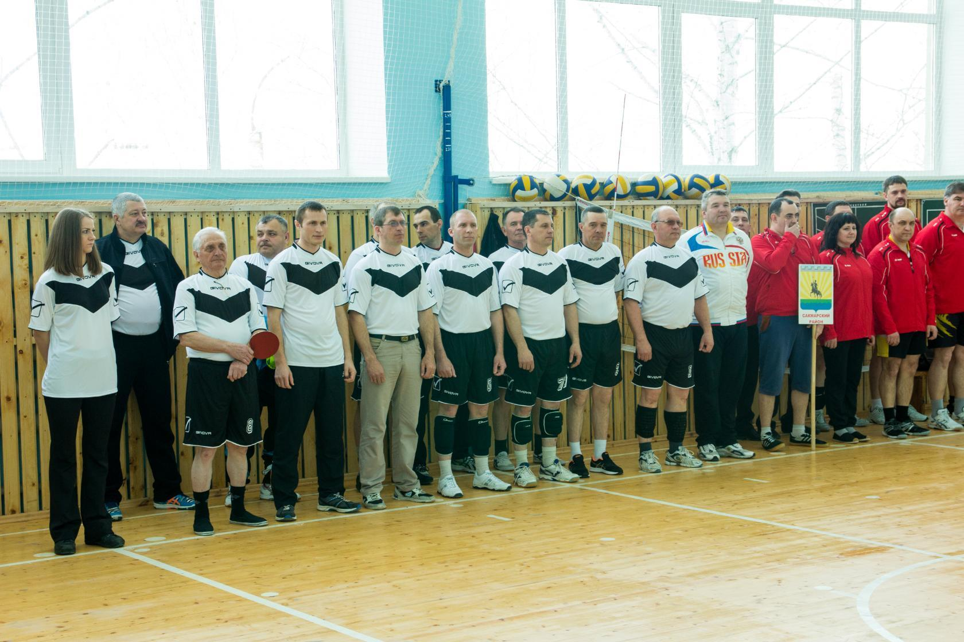

10. ФИЗИЧЕСКАЯ КУЛЬТУРА И СПОРТ СРЕДИ ИНВАЛИДОВ.

На территории муниципального образования Тюльганский район всего проживает 2649 лиц с ограниченными возможностями, что составляет 14,7 процентов от общей численности населения, в том числе:
- взрослых-2497 человек;
-детей инвалидов-152.
Одним из приоритетных направлений органов государственной власти местного самоуправления является реабилитация инвалидов и интеграция их в общество. С целью комплексного решения данных проблем разработана и утверждена областная целевая программа «Доступная среда» на 2014-2020 годы (постановление губернатора Оренбургской области от 30.08.2013 года № 731). Для исполнения программы, разработано постановление главы Тюльганского района № 842-п от 20.12.2016 года «Об утверждении плана мероприятий (дорожной карты) по повышению значений показателей доступности для инвалидов объектов и услуг» и на все объекты разработаны паспорта доступности и перечень мероприятий до 2030 года, для достижения запланированных значений показателей доступности для инвалидов объектов и услуг МАУ ДО « Тюльганская ДЮСШ».
В рамках действующей целевой программы по решению проблем инвалидности и инвалидов проводились работы по созданию беспрепятственного доступа инвалидов и маломобильных групп населения района к объектам спорта и социальной инфраструктуры, развитию творческих способностей инвалидов.
В районе имеются спортивные объекты доступные для занятий спортом лиц с ограниченными возможностями, ФОК « Олимп» доступен для зрителей, стадион « Восход» и спортивный зал ТСОШ№1 для занятий физкультурой.
Вместе с тем реализация проведенных мероприятий не решает в полной мере проблему беспрепятственного доступа инвалидов к информации, объектам социальной и транспортной инфраструктур, не удовлетворяет потребности инвалидов в полном объеме. Масштабность, сложность и многообразие проблем реабилитации инвалидов и интеграции их в общество предполагает разработку и осуществление в дальнейшем комплекса программных мероприятий.
В 2017 году всего занятиями физической культурой и спортом в районе было охвачено 293 человек (11,2%) лиц с ограниченными возможностями, от общего количества лиц данной категории, которым не противопоказаны занятия физической культурой, в сравнении с 2016 годом увеличилось на166 чел. . Положительным примером организации работы с инвалидами стало то, что на базе МАУ ДО «Тюльганская ДЮСШ» организованы группы для занятий лиц с ограниченными возможностями здоровья такими видами спорта, как плавание, гиревой спорт, настольный теннис, шахматы. Для работы с этой категорией лиц населения используются существующие сооружения спорта, находящиеся на территории муниципального образования. Проблемой является то, что на базе спортсооружений (ФОК «Олимп», бассейн «Пингвин», подтрибунные помещения спортивной школы (тренажерный зал) нет специальных тренажеров, приспособлений и инвентаря для проведения тренировочных занятий. Однако положительно решен вопрос для такой категории граждан по безвозмездному предоставлению имеющихся услуг на базах спортсооружений (прокат коньков, плавание).
Занятия физической культурой и спортом с детьми-инвалидами ведутся:
- в ГОУ «Специальная (коррекционная) школа интернат» для детей сирот и детей, оставшихся без попечения родителей с ограниченными возможностями здоровья в селе Ташла, Тюльганского района, в котором проживают 42 человек, из них 42 инвалида. Дети занимаются по программе 8 вида, которая формирует у учащихся представление о физической культуре, способность включиться в производственный труд (автор Воронкова В.В). Объем каждого раздела программы рассчитан таким образом, чтобы за определённое количество часов ученики могли овладеть основой двигательных умений и навыков, включить в произвольную деятельность;

В мае 2016 года проходила Всероссийская акция «Добровольцы - детям» под девизом: «Добровольцы в поддержку детей с ограниченными возможностями здоровья» в спортивном зале МБОУ «ТСОШ № 1» прошли дружеские соревнования «Весёлые старты» с участием детей – инвалидов. После подсчёта всех очков судьи соревнований определили, что победила дружба. Организаторы мероприятия – работники комплексного центра социального обслуживания населения и отдела по делам молодёжи и спорта . В рамках данной акции и согласно разработанному заведующей отделением по делам материнства и детства комплексного центра обслуживания населения, Г.И.Бойко плану мероприятий для ребят с ограниченными возможностями здоровья было проведено ежегодное мероприятие, в тренажерном зале детско-юношеской спортивной школы тренер-преподаватель по гиревому спорту и армрестлингу А.В.Ерохиным. Сначала он ознакомил детей с различными видами тренажёров, после чего каждый смог опробовать свои силы.
В рамках празднования Дня инвалида на территории района организованы соревнования по настольному теннису, шахматам и стритболу для лиц с ограниченными возможностями здоровья. В соревнованиях приняли участия более20 чел. любителей спорта. Победителями стали :
Шахматы – Карякин В.К.
Шашки- Ефстафьев П.Р.
Стритбол- Алексанян Р.

С 9-11марта 2017 года команда Тюльганского района приняла участие в Фестивале зимних видов спорта среди лиц инвалидов.
По итогам соревнований команда района заняла 3 место, уступивам командам с. Саракташ и г. Оренбурга. В фестивале приняли участие 5 команд области. Команда Тюльганского района приняла участие в соревнованиях по лыжным гонкам, скандинавская ходьба и горные лыжи.
Юлусов Николай занял -1место,а Волков Павел стал 2 по в лыжным гонкам, скандинавской ходьбе и горным лыжам.

С 13-15 сентября 2017 года , на базе СОЦ « Ташла» Тюльганского района , проходила Спартакиада инвалидного спорта среди лиц с ограниченными возможностями здоровья.
В спартакиаде приняли участие 10 команд области. Команда Тюльганского района приняла участие в стритболе, настольном теннисе, легкой атлетика, шахматах, гонках на колясках, пауэрлифтинге
По итогам спартакиады в комплексном зачете наша команда стала ВТОРОЙ ( 16 очков) , первой стала команда города Оренбургского района (14 очков), третьими стали участники с города Новотроицкого .
В личном зачете участники нашей команды заняли :
Паурэлифтинг– Иглов Сергей -4 место, Юлусов Николай . – 2 место, Команда заняла третье общекомандное место
Шахматы – Логинова В. Карякин В.К. заняли , общекомандное -2 место.
Стритбол – Юлусов Н., Иглов С., Алексанян Р.- 1общекомандное место
Настольный теннис – общекомандное – 2 место.
Гонка на колясках – Алексанян Р. – 5 общекомандное место
Легкая атлетика – 2 общекомандное место

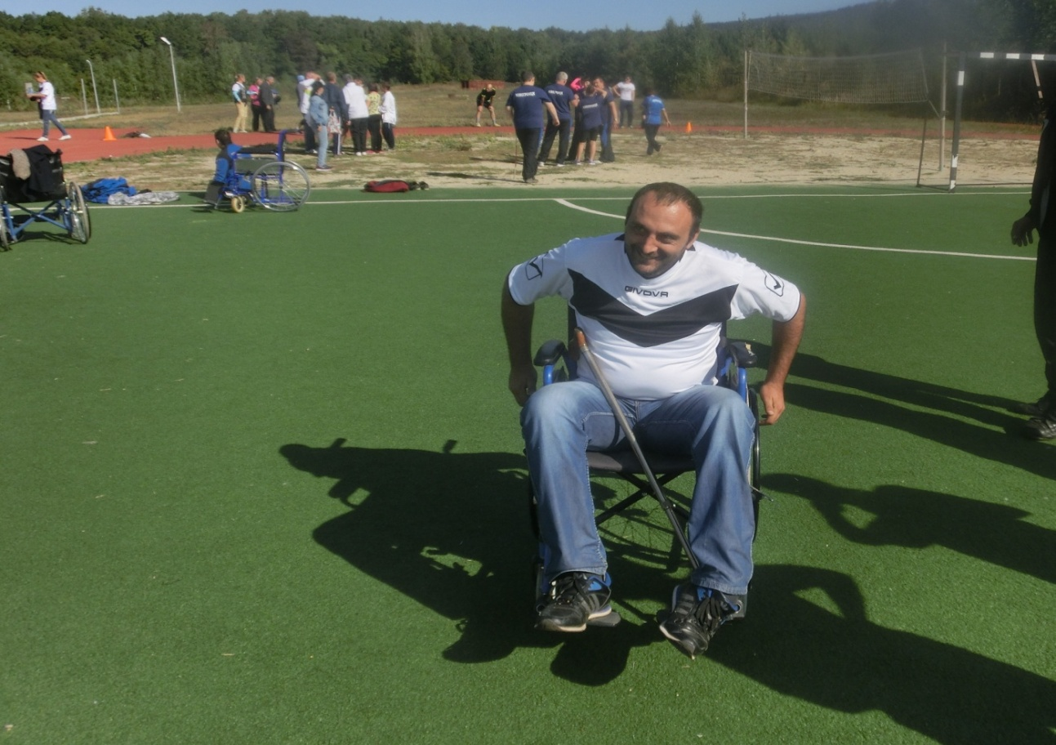

С 28 по 30 ноября 2017 года на базе с.Ташла проходила областная спартакиада среди лиц с ограниченными возможностями, посвящённая международному Дню инвалида, в которых приняли участия более 200 человек. Это 20 команд Оренбургской области. Команду Тюльганского района представляли члены общества инвалидов района под руководством председателя районного общества Раенко Н.Д.. По результатам всех соревнований команда района заняла 3 место.
Команда района приняла участие в стритболе, настольном теннисе, бильярд, шахматах, шашкам, дартс, пауэрлифтинг.
По итогам спартакиады в комплексном зачете наша команда стала Третей ( 14 очков) , первыми стала команда Оренбургского района(17 очков), вторыми стали участники с г. Бузулука .
В личном зачете участники нашей команды заняли :
Шахматы – Логинова В. – 1 место.
Стритбол – общекомандное 2 место
Настольный теннис – общекомандное – 3 место.
Дартс – заняли 5 общекомандное место.
Бильярд – заняли 3 общекомандное место.
Пауэрлифтинг – 4 общекомандное место.

11. РАЗВИТИЕ МАТЕРИАЛЬНОЙ СПОРТИВНОЙ БАЗЫ, ЭКСПЛУАТАЦИЯ СПОРТИВНЫХ СООРУЖЕНИЙ

На территории Тюльганского района всего функционируют 107 спортивных сооружений:
- 1 (Один) – стадион с трибунами на 1500 мест и более – муниципальная собственность (Стадион «Восход» при МАУ ДО «Тюльганская ДЮСШ»).
В состав, которого входит игровое футбольное поле, окаймленное беговой дорожкой и места для занятий легкой атлетикой.
Плоскостопных спортивных сооружений – 58, из них 8 (Восемь) субъект РФ:
1. ГАУ « Центр спортивной подготовки» с. Ташла - универсальная площадка (волейбольная) 40х20=120 (субъект РФ)
2. ГАУ « Центр спортивной подготовки» с. Ташла - баскетбольная площадка 32х16=96 (субъект РФ)
3. ГАУ « Центр спортивной подготовки» с. Ташла - футбольное поле 60х40=240 (субъект РФ)
4-6. ГОУ «Специальная (коррекционная) школа интернат для детей сирот и детей, оставшихся без попечения родителей с ограниченными возможностями здоровья» с. Ташла (субъект РФ) – 3 шт.:
- 1 шт. – баскетбольная площадка;
- 1 шт. – хоккейная площадка (коробка);
- 1 шт. – поле для игры в футбол.
7-8. ГАОУ СПО ШТТ п. Тюльган (субъект РФ) – 2 шт.:
- 1 шт. – площадка для физкультурно-оздоровительных занятий (беговые дорожки, лабиринт);
- 1 шт. – футбольное поле (субъект РФ).
Футбольные поля – 4 штуки, из них:
1 шт. – субъект РФ, 3 шт. – муниципальная собственность:
1. ГАОУ СПО ШТТ п. Тюльган - футбольное поле 96х64 (субъект РФ)
2. МАУ ДО «Тюльганская ДЮСШ» - 105х68 (муниципальная собственность)
3. МБОУ «Владимировская СОШ» - футбольное поле 105х70 (муниципальная собственность)
4. МБОУ «Ташлинская СОШ» - футбольное поле 90х60 (муниципальная собственность)
Спортивные залы: 10 шт., из них 1 (субъект РФ), 9 (муниципальная собственность):
1. МБОУ «Лицей № 1» - спортивный зал (муниципальная собственность) – (36х18) 40 чел. – единая пропускная способность
2. ГАОУ СПО ШТТ п. Тюльган - спортивный зал (субъект РФ) – (24х12м) 35 чел.– единая пропускная способность
3. МБОУ «Тюльганская СОШ № 1» (муниципальная собственность) – (24х12м) – 35 чел.- единая пропускная способность
4. МБОУ «Нововасильевская ОШ» (муниципальная собственность) – (18х9м) 30 чел. - единая пропускная способность
5. МБОУ «Троицкая СОШ» (муниципальная собственность) – (18х9м) 30 чел. - единая пропускная способность
6. МБОУ «Владимировская СОШ» (муниципальная собственность) – (18х9м) 30 чел. - единая пропускная способность
7. МБОУ «Екатеринославская СОШ» (муниципальная собственность) – (18х9м) 30 чел. - единая пропускная способность
8. МБОУ «Ташлинская СОШ» (муниципальная собственность) – (24х12м) – 35 чел.- единая пропускная способность
9. МБОУ «Репьевская СОШ» (муниципальная собственность) – (18х9м) 30 чел. - единая пропускная способность
10. МАУ «Аллабердинская СОШ» (муниципальная собственность) – (18х9мх6) 30 чел. - единая пропускная способность.

50 муниципальных:

1. МБОУ «Тюльганская СОШ № 1» (муниципальная собственность) – 2 шт.:
- 1 шт. – площадка для физкультурно-оздоровительных занятий (брусья, лестницы, лабиринт);
- 1 шт. – баскетбольная площадка.

2. МБОУ «Репьевская СОШ» (муниципальная собственность) – 3 шт.:
- 1 шт. – баскетбольная площадка;
- 1 шт. – площадка для физкультурно-оздоровительных занятий (брусья, лестницы…);
- 1 шт. – площадка для подвижных игр.

3. МБОУ «Ивановская СОШ» (муниципальная собственность) – 2 шт.:
- 1 шт. – площадка для физкультурно-оздоровительных занятий (гимнастический городок, беговые дорожки);
- 1 шт. – площадка для подвижных игр.

4. МБОУ «Алмалинская СОШ» (муниципальная собственность) – 4 шт.:
- 1 шт. – волейбольная площадка 18х9м;
- 1 шт. – баскетбольная площадка 26х14м;
- 1 шт. – площадка для подвижных игр.
- 1 шт. – площадка для физкультурно-оздоровительных занятий (гимнастический городок «Спринт», полоса препятствий).

5. МБОУ «Владимировская СОШ» (муниципальная собственность) – 4 шт.:
- 1 шт. – спортивное ядро, пропускная способность 30 чел.;
- 1 шт. – площадка для физкультурно-оздоровительных занятий (беговые дорожки, гимнастический городок);
- 1 шт. – хоккейная площадка ;
- 1 шт. – площадка для подвижных игр.

6. МБОУ «Благодарновская СОШ» (муниципальная собственность) – 4 шт.:
- 1 шт. – волейбольная площадка;
- 1 шт. – хоккейная площадка
- 1 шт. – площадка для физкультурно-оздоровительных занятий (беговые дорожки, гимнастический городок);
- 1 шт. – площадка для подвижных игр.

7. МБОУ «Городецкая СОШ» (муниципальная собственность) – 2 шт.:
- 1 шт. – площадка для физкультурно-оздоровительных занятий (беговые дорожки, гимнастический городок);
- 1 шт. – площадка для подвижных игр.

8. МБОУ «Аллабердинская СОШ» (муниципальная собственность) – 3 шт.:
- 1 шт. – площадка для физкультурно-оздоровительных занятий ( полоса препятствий, брусья, рукоход, лабиринт, бум, ямы для прыжков в длину, перекладины низкая и высокая);
- 1 шт. – волейбольная площадка;
- 1 шт. – площадка для подвижных игр.

9. МБОУ «Троицкая СОШ» (муниципальная собственность) – 2 шт.:
- 1 шт. – площадка для физкультурно-оздоровительных занятий (гимнастический городок);
- 1 шт. – площадка для подвижных игр.
10. МБОУ «Ташлинская СОШ» (муниципальная собственность) – 3 шт.:
- 1 шт. – площадка для физкультурно-оздоровительных занятий (спортивный городок);
- 1 шт. – хоккейная площадка (коробка);
- 1 шт. – площадка для подвижных игр.

11. МБОУ «Екатеринославская СОШ» (муниципальная собственность) – 3 шт.:
- 1 шт. – площадка для подвижных игр;
- 1 шт. – площадка для физкультурно-оздоровительных занятий (гимнастические снаряды, беговые дорожки, спортивный городок);
- 1 шт. – хоккейная площадка (коробка).

12. МБОУ «Благовещенская СОШ» (муниципальная собственность) – 2 шт.:
- 1 шт. – площадка для подвижных игр;
- 1 шт. – площадка для физкультурно-оздоровительных занятий (гимнастические снаряды, беговые дорожки, спортивный городок).

13. МБОУ «Ключевская СОШ» (муниципальная собственность) – 2 шт.:
- 1 шт. – площадка для подвижных игр;
- 1 шт. – площадка для физкультурно-оздоровительных занятий (гимнастические снаряды, беговые дорожки, спортивный городок).

14. МБОУ «Тугустемирская СОШ» (муниципальная собственность) – 2 шт.:
- 1 шт. – площадка для подвижных игр;
- 1 шт. – площадка для физкультурно-оздоровительных занятий (гимнастические снаряды, беговые дорожки, спортивный городок).
- Тугустемирский сельский совет (муниципальная собственность) – 1шт.:
Многофункциональная спортивная площадка 15х27 ( пропускная способность 35 чел.)
15. Тюльганский поссовет (муниципальная собственность) – 3 шт.:
- 1 шт. – площадка для игры в пляжный волейбол ( в парке);
- 1 шт. – волейбольная площадка (в районе пруда);
- 1 шт. – площадка для подвижных игр (в парке).

20. Астрахановская школа (муниципальная собственность) – 2 шт.:
- 1 шт. – площадка для подвижных игр;
- 1 шт. – площадка для физкультурно-оздоровительных занятий (гимнастические снаряды, беговые дорожки, спортивный городок).

21. Аустяновская школа – 1 шт.:
- 1 шт. – площадка для подвижных игр (бадминтон, городки, регби).

22. Детский сад «Аленка» (муниципальная собственность) – 1 шт.:
- 1 шт. – площадка для подвижных игр.

25. ООО «Тюльган – ТСЖ» (муниципальная собственность) – 2 шт.:
- 1 шт. – поле для игры в футбол;
- 1 шт. – волейбольная площадка.

26. Детский сад «Родничок» (муниципальная собственность) – 1 шт.:
- 1 шт. – площадка для подвижных игр.

27. Детский сад «Снежинка» (муниципальная собственность) – 1 шт.:
- 1 шт. – площадка для подвижных игр.

Итого: 58 плоскостных спортсооружений

Крытый спортивный объект с искусственным льдом – 1
МАУ ДО «Тюльганская ДЮСШ»

Плавательный бассейн – 1 (25 метр)
МАУ ДО «Тюльганская ДЮСШ» (муниципальная собственность)

Сооружения для стрелковых видов спорта:
Тиры – 4 шт.:
1. МБОУ «Тюльганская СОШ № 1» (муниципальная собственность) – 1 шт.
2. МБОУ «Ташлинская СОШ» (муниципальная собственность) – 1 шт.
3. РОСТО ДОСАФ (муниципальная собственность) – 1 шт.
4. МБОУ «Тугшустемирская СОШ» (муниципальная собственность) – 1 шт.

Лыжная база – 2 шт.:
1. ГАУ « Центр спортивной поготовки» с. Ташла (субъект РФ)
2. МАУ ДО «Тюльганская ДЮСШ»

Другие спортивные сооружения - 30 шт.:
1. МБОУ «Ивановская СОШ» нестандартный спортивный зал – 16,7х8,2х6
2. МБОУ «Благодарновская СОШ» нестандартный спортивный зал – 16х7,5х6
3. МБОУ «Алмалинская СОШ» нестандартный спортивный зал – 17х8х3,5
4. МБОУ «Астрахановская ООШ»
5. МБДОУ Детский сад «Солнышко»
6. МБДОУ Детский сад «Аленка»
7. МБДОУ «Екатеринославский Детский сад»
8. МБДОУ Детский сад «Родничок»
9. МБДОУ Детский сад «Снежинка»
10. МБОУ «Репьевская СОШ» нестандартный спортивный зал – 17,5х8х4,5
11. МБОУ «Тугустемирская СОШ» нестандартный спортивный зал –17,5х8,5х6
12. МБОУ «Городецкая СОШ» нестандартный спортивный зал – 16х9х6
13. МБОУ «Ключевская СОШ» нестандартный спортивный зал – 12х5х3,8
14. МБОУ «Благовещенская СОШ» нестандартный спортивный зал – 30х8х6
15. МБОУ «Аустяновская ООШ» нестандартный спортивный зал
16. МБОУ «Лицей № 1» малый спортивный зал
17. МБОУ «Лицей № 1» тренажерный зал
18. МБОУ «ТСОШ № 1»малый спортивный зал
19. МБОУ «ТСОШ № 1» тренажерный зал
20. МБОУ «ТСОШ № 1» нестандартный зал для бильярда
21. МБОУ «ТСОШ № 1» нестандартный зал для настольного тенниса
22. МБОУ «Репьевская СОШ» нестандартный тренажерный зал
23. МАУ ДО «Тюльганская ДЮСШ» нестандартный тренажерный зал
24. МАУ ДО «Тюльганская ДЮСШ» зал хореографии
25. МАУ ДО «Тюльганская ДЮСШ» зал для настольного тенниса
26. ГАОУ СПО ШТТ п. Тюльган нестандартный тренажерный зал
27. ГАОУ СПО ШТТ п. Тюльган нестандартный зал для настольного тенниса
28. МБОУ «Владимировская СОШ» зал для настольного тенниса
29. МБОУ «Городецкая СОШ» класс для гимнастики в интернате
30. МАУ ДО «Тюльганская ДЮСШ» зал для настольного тенниса.

В муниципальном образовании Тюльганский район функционируют 2 объекта спорта, которые оказывают платные услуги населению: бассейн «Пингвин», ФОК « Олимп»
В вечернее время взрослому населению и учащимся школ района предоставляет платные услуги плавательный бассейн «Пингвин», в котором работает инструктор по лечебной физкультуре, ледовый дворец «Олимп», где организован прокат коньков, тренажерный зал и зал хореографии в ДЮСШ.
Численность штатных работников на объектах:
- МАУ ДО «Тюльганская ДЮСШ» - 20 человека;
На основании Постановления администрации района «Об установлении тарифов на оказание платных услуг, предоставляемые МАУ ДО « Тюльганская ДСЮШ» от 16.03.2016 года № 188-п установлены платные услуги, оказываемые Муниципальным автономным учреждением дополнительного образования «Тюльганской ДЮСШ »:
Аренда бассейна «Пингвин» на 1 час – 2000 рублей;
Разовый детский абонемент в бассейн – 40 рублей;
12 разовое посещение – 400 рублей;
Разовый взрослый абонемент – 50 рублей;
12 разовое посещение – 500 рублей;
Спортсмены, имеющие 1 разряд, КМС и дети из малоимущих семей, согласно приказа директора МАУ ДО «Тюльганская ДЮСШ» освобождены от платы.
Стоимость общего разового абонемента в тренажёрный зал – 80 рублей
12 разовое посещение – 800 рублей
Услуги хореографии – 500 рублей в месяц
Аренда автобуса ПАЗ - 32053 (гос номер О 711 НУ):
1 час – 890рублей
Ледовое поле – входной билет
- вход – 60 руб. (взрослый)
- вход – 30 руб. (детский до 14 лет)
- вход бесплатный (дети до 7 лет, дети из семей социального риска)
Прокат коньков на 1 час:
- 60 рублей. (взрослый)
- 40 рублей. (детский)
Взрослый вход и прокат коньков (12 раз) – 1200 руб.
Взрослый вход (12 раз) – 600 руб.
Детский вход и прокат (12 раз) – 700 руб.
Детский вход (12 раз) – 300 руб.
Аренда ледового поля (1 час) –4000 руб.
Аренда ледового поля иногородним для тренировок перед соревнованиями – 2500 руб. 1 час.
Заточка коньков
- для взрослых – 100 руб.
- для детей (до 14 лет) – 60 руб.
Все спортсооружения используются по назначению, плоскостные спортивные сооружения по селам района требуют особого внимания, нуждаются в ремонте. В реконструкции нуждается легкоатлетическая дорожка стадиона «Восход» п. Тюльган, введенного в эксплуатацию в 1992 году. В 2008 году введен в эксплуатацию физкультурно-оздоровительный комплекс «Олимп» (крытый каток с искусственным льдом).
Средства, вырученные за эксплуатацию плавательного бассейна и ФОК, используются для приобретения инвентаря, оборудования и хозяйственных нужд учреждений.
Во всех спортивных залах школ Тюльганского района в вечернее время работают спортивные секции для взрослого населения (настольный теннис, волейбол, футбол, гиревой спорт, шейпинг, баскетбол, гандбол, русская лапта, хоккей с шайбой).

12. МЕДИЦИНСКИЙ КОНТРОЛЬ ЗА ЛИЦАМИ, ЗАНИМАЮЩИМИСЯ ФИЗИЧЕСКОЙ КУЛЬТУРОЙ И СПОРТОМ.

Специалисты ГБУЗ «Тюльганская РБ» ежегодно проводят медицинский осмотр (диспансеризацию) сотрудников учреждений спорта, визируют заявки на участие команд и спортсменов, представляющих организации района на областных, российских и всероссийских соревнованиях. Все районные соревнования, товарищеские встречи и областные спортивно-массовые мероприятия обслуживаются специалистами ГБУЗ «Тюльганская РБ» по заявкам отдела по делам молодежи и спорта.
Количество спортсменов прошедших врачебный контроль в МАУ ДО «Тюльганская ДЮСШ»-703 человека.

13. АГИТАЦИЯ И ПРОПАГАНДА.
Пропаганда физической культуры и спорта в районе осуществляется через районную газету «Прогресс-Т», в сети Интернет на официальном сайте администрации района, где регулярно освещаются итоги выступления в районных, областных и всероссийских соревнованиях.
1.Средства массовой информации всего- 1 единица- Общественно-политическое издание Тюльганского района «Прогресс-Т».
2.Название статей в Общественно-политическом издании Тюльганского района «Прогресс-Т» рубрик, посвященных физической культуре, спорту , здоровому образу жизни:
1. «Мечты сбываются» статья о девочках занимающихся гиревым спортом.
2. «Футбольные баталии»
3. « Лапта по-соседски».
4. « Бронзовая победа» о тренере по гиревому спорту
5. « На старте мероприятия» о проведении месячника оборонно-массовой и спортивной работы в районе.
6. «На водных дорожках»о проведении 14-ого новогоднего турнира по плаванию
7. « Новогодние гонки» статья о юных лыжниках
8. «Снежный турнир» о турнире по мини-футболу на снегу.
9. « Лыжная борьба» спортивный праздник « Рождественская гонка»
10. « Обыграли соседей» о турнире по мини-футболу
11. « Ждем на соревнования» О проведении зональных сельских спортивных игр « Оренбургская снежинка»
12. «И дождь не помеха» «Лыжня России - 2017»
13. «Смысл жизни - спорт» О футболисте Владимире Назарове
14. « Победа батутистов». О Чемпионате приволжского Федерального округа по прыжкам на батуте
15« Новые достижения о соревнованиях по волейболу» , посвященные дню вывода войск из Афганистана.
16. «Возрождение системы»о нормах ГТО
17. «Сильные смелые ловкие». Слёт военно-патриотических объединений.
18. «В пятерке лучших» о соревнованиях по шорт-треку.
19. « В золотой середине» соревнования по спортивному туризму.
20. « На высоких скоростях» об открытом чемпионате г. Оренбурга на призы главы Е. Арапова
21. « Баталии продолжаются» Турнир по мини-футболу
22. «За честь Оренбуржья» о соревнованиях по вольной борьбе
23. « В борьбе за секунды» о участии команды района в соревнованиях по плаванию .
24.» На пьедестале» Тюльганские футболисты стали третьими на финале « Оренбургской снежинки»
25. « В память об учителе». Соревнования по лыжным гонкам памяти Д.Линецкого.
26 «За Оренбуржье»» О финале Всероссийских зимних сельских спортивных играх
27. « Терма в лидерах» Чемпионат по мини-футболу собрал 6 команд района.
28. « Испытание на прочности» О районном Дне призывника
29. «И вновь на пьедестал» о первенстве области по армспорту
30. «Досуг с пользой» спортивный турнир в с. Городки
31. « Гонки сильнейших» о первестве оренбургской области по лыжным гонкам.
32. « Соседям не уступим» Турнир памяти П. Саматаева по мини-лапте
33. « Достойная победа» соревнования по вольной борьбе
34. « Сильнейшие» турнир Тюльганской ДЮСШ по мини-футболу
35. « На кону имидж поселения» о ежегодных районных спортивных играх « Тюльганская Нива»
36. « Сильные и ловкие» о итогах районных спортивных играх « Тюльганская Нива»
37. «Сменим лыжи на кроссовки» закрытие лыжного сезона.
38. « Спорт в парке» о строительстве спортивной площадки
39. « Турнир служащих» спортивные соревнования среди муниципальных служащих
40. « Мы победили»» интервью с капитаном команд « Закон и порядок», победителями соревнований «Тюльганская нива».
41. « Победа на льду» состоялся открытый ткрнир по хоккею с шайбой на приз главы района.
42. « Гонка памяти» лыжная гонка « Гонка памяти»
43. « Кубок «районки»» соревнования по мини-футболу на призы районной газеты « Прогресс-Т»
44. « В духе соперничества» соревнования муниципальных служащих
45. « Самые спортивные!» соревнования семейных команд « Мама,папа,я – спортивная семья»
46. « Победы гиревиков» участие сборной района в соревнованиях по гиревому спорту памяти Д. Супонина
47. « Волейбол» соревнования по волейболу посвященный Дню авиации и космонавтики
48. « В упорной борьбе» турнир по мини-футболу на приз главы района
49. « Есть чем гордится» открытый турнир по вольной борьбе на приз главы района
50. « Апрельские ласточки» фигуристы района боролись за победу в г. Саловате
51. «Бронзовый призер» соревнования по фигурному катанию в г. Оренбурге
52. «Победители» « Президентские состязания»
53. «Гиревики побеждают»открытый турнир Оренбургской обл. по гиревому спорту посвященный памяти Большекова Н.
54.» Победа Лицея» « Президентские соревнования
55. « Почтили ветеранов» велопробег в Чапаевском сельском поселении
56. « Самые сильные и ловкие» районный этап военно-спортивных соревнований « Зарница»
57. « Инициативу поддерживаем» Работники районного суда сдают нормы ГТО
58. «Готов к труду и обороне» специалисты центра тестирования принимают нормы ГТО
59. « Необычный спорт» Соревнования по автокроссу посвященные Дню автомобилиста
60. « К финишу с победой» о победителях соревнований по автокроссу
61. « Призеры» Всероссийский турнир по вольной борьбе « Ковер надежд»
62. « С выходом в финал» . Тюльганцы приняли участие в Первенстве области по мини-футболу
63. « как не заскучать летом?» о детских спортивных площадках района
64. « Результаты все выше» соревнования дворовых площадок
65. « О тех, кто со спором дружен» интервью с начальник отдела по делам молодежи и спорта
66. « Мечты сбываются» Статья о спортсменах района.
67. «К вершинам мастерства»о мастерах спорта по гиревому спорту
68. « Физкультурников наградили» Чествование физкультурников.
69. «И снова рекорды» Спортивный праздник посвящённый Дню физкультурника
70. «Ремонт спортзалов».
71. « В пятерке лучших» областной фестиваль женского спорта « Оренбургская сударыня».
72. «Обыграли всех» Соревнования по лапте среди юниоров
73. « вошли в финал» соревнования « Кожаный мяч»
74. « Массовый забег». Соревнования по легкоатлетическому кроссу.
75. « Серебряные призеры». Участие в соревнованиях по футболу «Кожаный мяч»
76. В пятерке». О первенстве Приволжского ФО по борьбе
77. « Наши первые» Кубок губернатора по мини-футболу
78. « Саракташцы победили» Соревнования по настольному теннису.
79. Летний сезон закрыт. Ребята лыжной секции завершили летний сезон
80. « Четыре из шести» о проведении Чемпионата области по автокроссу.
81. « Турнир памяти» О турнире по волейболу посвященный памяти Ю.Ф. Барсукова
3.Количество вышедших в течение 2017 года статей, публикаций в газете «Прогресс-Т»- 81 , из них 15 статей автора Айгуль Ишкаевой, , 50- Натальи Гириной,14 – Марина Савельева, 2- Полиданова Елена
4.Книги спортивной тематики, имеющие спортивные разделы не выпускались.
6. Отдел по делам молодежи и спорта осуществляет взаимодействие с рекламно-производственной компанией «Дизайн-проект», и И.П. Гераськиной Анастасией Николаевной из г. Оренбурга по изготовлению баннеров сеток для ледового поля, баннеров по агитации и пропаганде здорового образа жизни.
7.Муниципальное образование «Тюльганский район» совместно с Отделом по делам молодежи и спорта, принимал участие в выставке по туризму г. Оренбург в СК «Газовик» .
8.Наглядная агитация на спортивных сооружениях, в учебных заведениях, в местах оздоровления и отдыха населения - имеется.
В целях повышения эффективности профилактической и просветительной работы с родителями отделом образования была разработана и направлена в ОУ примерная тематика родительского всеобуча, в котором особое внимание уделено вопросам профилактики негативных явлений в образовательной среде и формированию здорового образа жизни. В образовательных учреждениях в целях формирования правосознания и здорового образа жизни у учащихся реализуется программа «Здоровье», оформлены информационные стенды, пропагандирующие здоровый образ жизни. Классные руководители ОУ работают над формированием у детей установки на здоровый образ жизни. В рамках классных часов с учащимися проводятся беседы, направленные на формирование у учащихся установок здорового образа жизни. Во всех школах района в образовательных учреждениях программы, направленные на сохранение, укрепление здоровья и формирование здорового образа жизни.
Помимо этого, спортивные сооружения - бассейн «Пингвин», ФОК «Олимп», ГБУЗ «Тюльганская РБ» и другие предприятия поселка оформлены средствами наглядной агитации и пропаганды - это баннеры, растяжки, а также имеется государственная символика Российской Федерации.
11. Организация встреч ведущих спортсменов муниципального образования с детьми, подростками, молодежью - проводятся.
12.Смотр-конкурс по агитации и пропаганде физической культуры и спорта средствами массовой информации и журналистами не проводится.
13.Ежегодно 8 марта, на протяжении 15 лет, проводятся районные соревнования по футболу на призы газеты «Прогресс-Т», в которых принимает участие свыше 60 человек.
14.Проведение физкультурных и спортивных мероприятий, посвященных агитации и пропаганде физической культуры и спорту, здорового образа жизни предусмотрены календарным планом спортивно-массовых мероприятий Отдела по делам молодежи и спорта района, это такие мероприятия, как:
1. «День здоровья!»- ежемесячно.
2.«Зарядка для жизни!» -07 апреля, ежегодно.
3.Неделя здоровья, «Суперзарядка»,
4.Конкурсы – газет на тему: « Здоровье будущего»,
Всего проведено 129 мероприятий, которые охватили 1010 детей и подростков.
В сентябре 2016 года во всех образовательных учреждения проводилось тематическое мероприятие «Здоровые дети – в здоровой семье». В общеобразовательные учреждения района были приглашены люди, достигшие высоких результатов в спорте и других сферах культурно-общественной деятельности.
В связи с тем, что в районе особое внимание уделяется вопросам, касающимся здоровья детей-сирот и детей с ограниченными возможностями, то в ГБОУ «Ташлинская специальная коррекционная школа с детьми с ограниченными возможностями» Тюльганского района Оренбургской области Отделом по делам молодёжи и спорта для проведения мастер-класса и тематической беседы в «День здоровья!»- направлен Ерохин Александр Викторович, тренер-преподаватель ДЮСШ высшей квалификационной категории, мастер спорта по гиревому спорту.
В МБОУ «ТСОШ № 1» п.Тюльган направлен Рысин Алексей Александрович – тренер преподаватель МАУ ДО «Тюльганская ДЮСШ» по прыжкам на батуте, имеет Высшую квалификационную категорию. Его воспитанники неоднократно становились чемпионами и призёрами областных и российских соревнований . На протяжении 2 лет Рысин Алексей признаётся лучшим детским тренером ДЮСШ Тюльганского района по итогам года.
В МБОУ «Репьевская СОШ» направлен Комбаров Сергей Васильевич – начальник отдела по делам молодежи и спорта, тренер-преподаватель высшей квалификационной категории.
Количество финансовых средств истраченных на агитационно-пропагандистскую работу (баннеры, буклеты) в сфере физической культуры и спорта из муниципального бюджета и привлеченных средств на эти цели составляет- 25.0 тыс. руб.

14. ПРОИЗВОДСТВО СПОРТИВНОГО ИНВЕНТАРЯ И ОБОРУДОВАНИЯ.

Нет.

15. АНАЛИЗ СТАТИСТИЧЕСКИХ НАБЛЮДЕНИЙ ПО ФОРМЕ № 1-ФК.

Анализ работы отдела молодежи и спорта администрации Тюльганского района за отчетный год показывает, что в районе проделана большая работа по всем основным направлениям развития, которая способствовала достижению положительной динамики по всем показателям развития физической культуры и спорта в целом. Разработан ряд нормативных документов, регулирующих отношения, возникающие в сфере физической культуры и спорта. Укрепляется материальная база физкультурно-спортивных учреждений и спортивных сооружений района. Приобретается спортивный инвентарь для команд района, по видам спорта. ниже чем 2016 года. Общее количество занимающихся физической культурой и спортом в районе в отчетном году увеличилось на 80 человека и составляет 5698 человека -31,6% от общего количества населения в районе ( 18033 чел.).

16. ПРОБЛЕМЫ, НЕРЕШЕННЫЕ ВОПРОСЫ ПО НАПРАВЛЕНИЯМ ДЕЯТЕЛЬНОСТИ.

Основными проблемами в процессе качественного улучшения состояния
физической культуры и спорта в Тюльганском районе являются следующие:
1. В системе управления физической культурой и спортом:
– недостаточное финансирование муниципальной структуры управления развитием физической культурой и спортом;
– недостаточное обеспечение координации деятельности муниципальных и общественных органов управления физической культурой и спортом.
2. В сфере развития физической культуры в дошкольных учреждениях:
– низкая эффективность проводимых занятий по физической культуре в группах дошкольного учреждения;
– время дневных прогулок (до 2,5 часов в день) во многих учреждениях используется для удовлетворения двигательной потребности детей крайне не эффективно;
– дошкольные учреждения недостаточно укомплектованы специалистами по физической культуре;
– большая часть дошкольных учреждений не имеет спортивных сооружений, отвечающих требованиям (спортивные залы, рекреативные помещения, плавательные бассейны, плоскостные спортивные площадки);
– крайне низкая обеспеченность спортивным оборудованием и инвентарем;
– не налажено изготовление и выпуск в поселке спортивного инвентаря и оборудования;
– не организован родительский всеобуч по физическому воспитанию детей в семье;
–недостаточное освещение проблем физической культуры детей дошкольного возраста средствами массовой информации.

3. В сфере развития физической культуры в общеобразовательных учреждениях:
– низкая оснащенность спортивным оборудованием и инвентарем во многих общеобразовательных учреждениях не позволяет обеспечивать эффективное выполнение государственной программы по предмету "Физическая культура";
– требует совершенствования организация дополнительного образования школьников по физической культуре;
– организация внеурочной (внеклассной) физкультурно-оздоровительной и спортивной деятельности школьников в общеобразовательных учреждениях должна составлять клубный принцип;
– недостаточно пропагандируется среди школьников здоровый образ жизни средствами физической культуры, вовлечение в систематические занятия физической культурой и спортом;
–не разработана методика внедрения малых форм (гимнастика до занятий, физкультминутка и т.д.) физического воспитания в физкультурно-оздоровительный режим школы;
– не созданы необходимые условия для организации процесса физического воспитания учащихся, отнесенных к специальной медицинской группе, а также школьников с ограниченными физическими возможностями.
- Нехватка специалистов для организации спортивно-массовой работы по месту жительства.

4. В сфере развития физической культуры в системе начального профессионального образования:
– требует своего совершенствования технология образовательного процесса по физической культуре в системе начального профессионального образования;
–недостаточная обеспеченность физкультурными кадрами с высшим специальным образованием;
– низкая оснащенность спортивным инвентарем учреждения начального профессионального образования;
– отсутствие системы нормативных требований прикладной направленности;
5. В сфере развития физической культуры трудящихся на производстве и в учреждениях:
– в производственных коллективах не создана система физкультурно-оздоровительных и спортивных услуг;
–во многих предприятиях, учреждениях не проводятся физкультурно-оздоровительные мероприятия в режиме рабочего дня;
– недостаточно разработан порядок использования оздоровительных баз для организации семейного отдыха трудящихся с использованием средств физической культуры и спорта;
– не создана система личной заинтересованности работающих на производстве в занятиях физическими упражнениями;
6. В сфере развития любительского и профессионального спорта:
– недостаточная обеспеченность детско-юношеских спортивных школ и клубов спортивным инвентарем и оборудованием, спортивной экипировкой, учебно-методической литературой;
– отсутствие профессиональных кадров по хоккею с шайбой;

Начальник отдела
по делам молодежи и спорта
администрации Тюльганского района С.В. Комбаров

Глава района И.В. Буцких

